电子签一体化平台
操作手册

文件修订记录
变更版本 | 修订日期 | 原因与修改情况描述 | 修订人
V1.0 | 2024-9-6 | 初稿、简易版
V1.1 | 2024-11-1 | 完善
V1.2 | 2024-11-12 | 完善
V2.0 | 2024-12-23 | 完善 | Zdh

一、电子签一体化平台首次激活
石家庄学院电子签一体化平台依托于《电子签名法》，符合行业标准规范，基于国产密码算法，首次使用需要进行实名认证及下载个人签名证书激活。方法如下：
（一）访问方式

1.PC端访问方式
（1）打开学校官网点击右上角数智石院登录后，在首页的常用系统中找到电子签一体化平台，点击即可进入。
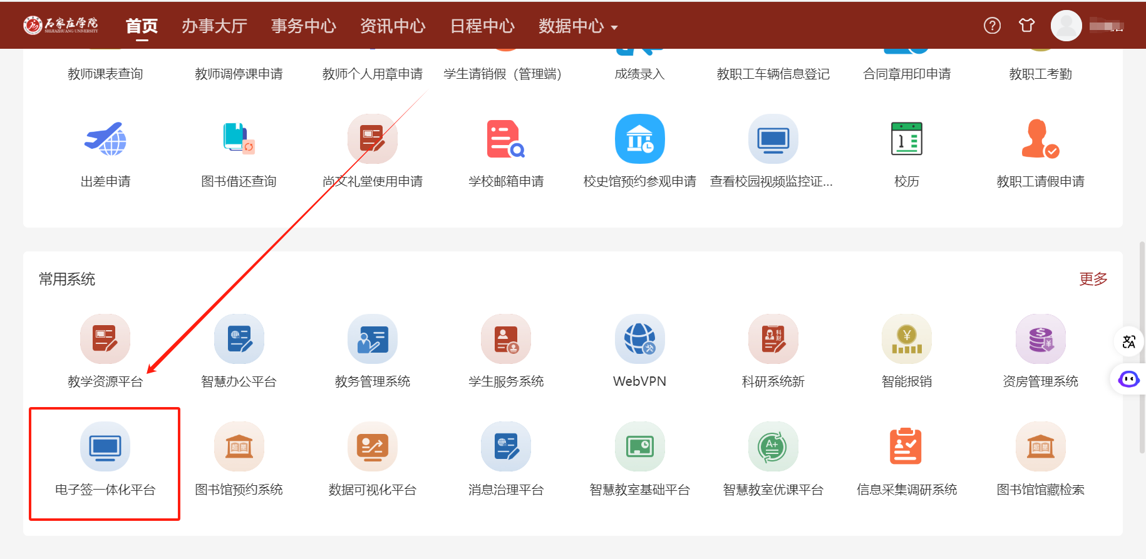
（2）打开电脑版企业微信，点击工作台打开电子签一体化平台即可登录。
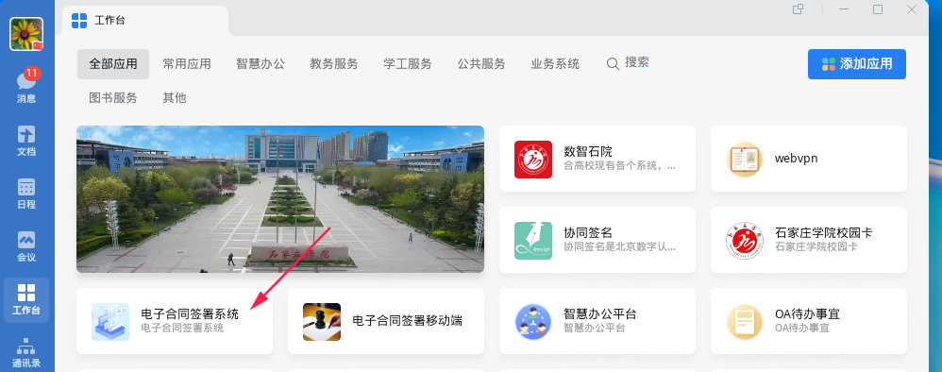

2.移动端访问方式
（1）打开手机企业微信-【工作台】-【常用】-数智石院-更多-电子签一体化平台即可进入。
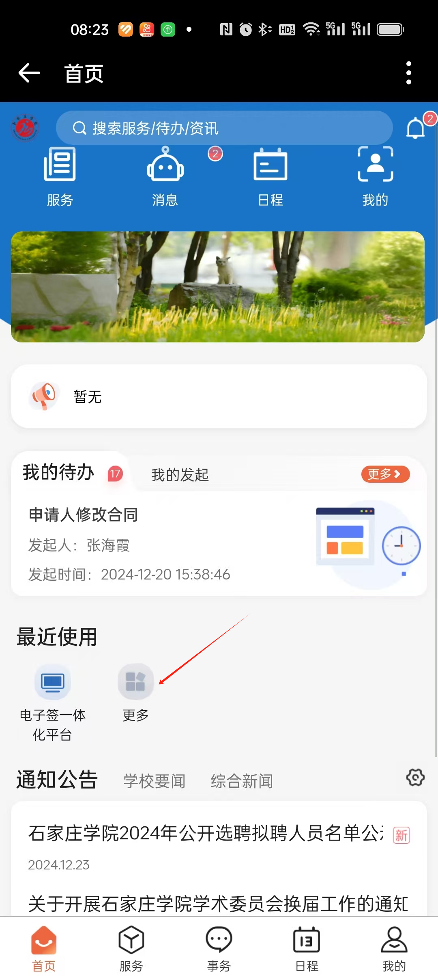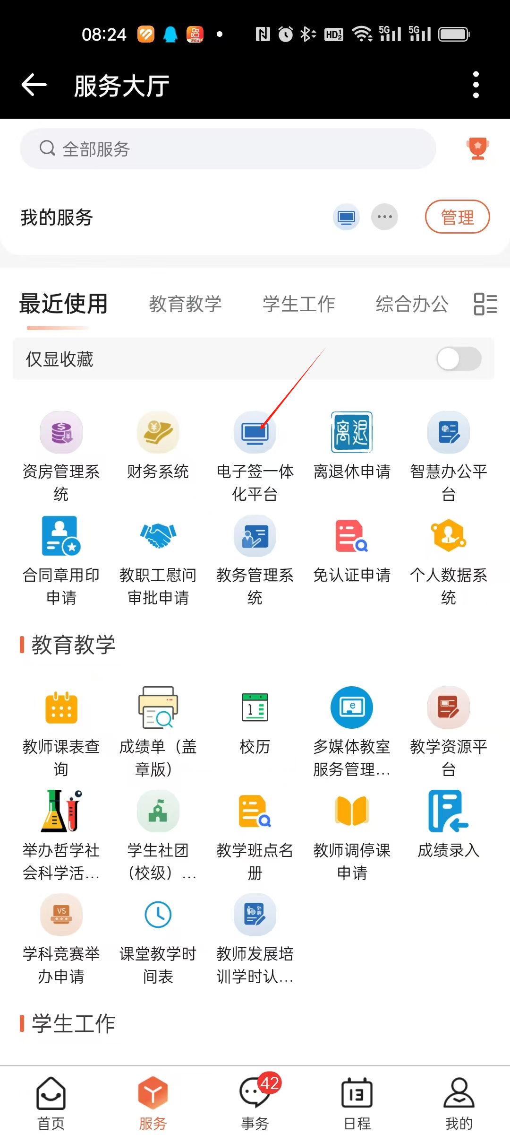
（二）实名认证
从数智石院-常用系统-电子签一体化平台，首次使用电子签一体化平台需要进行实名认证，出现弹框实名认证界面，点击立即实名认证弹出实名认证界面，按要求输入个人信息，如下图
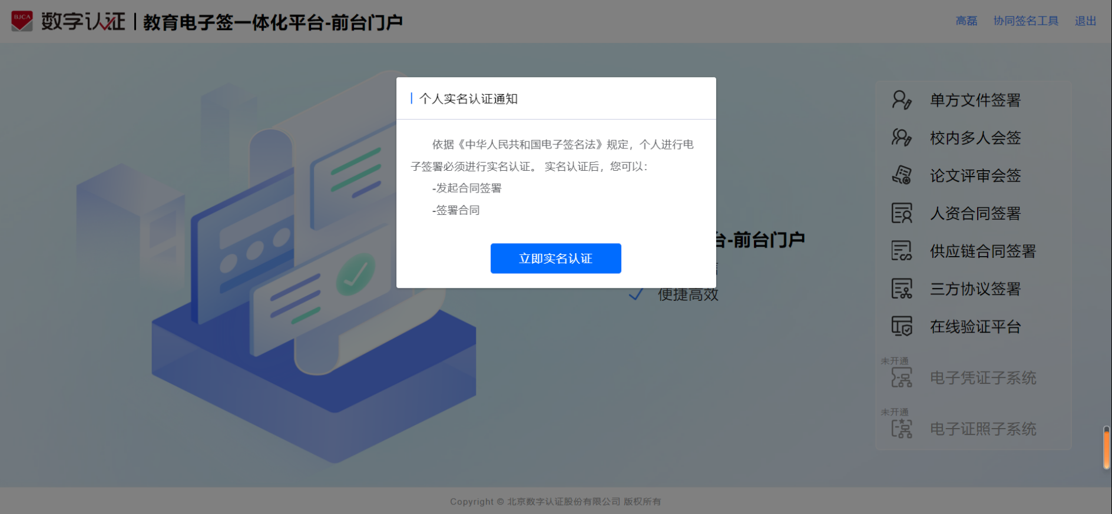
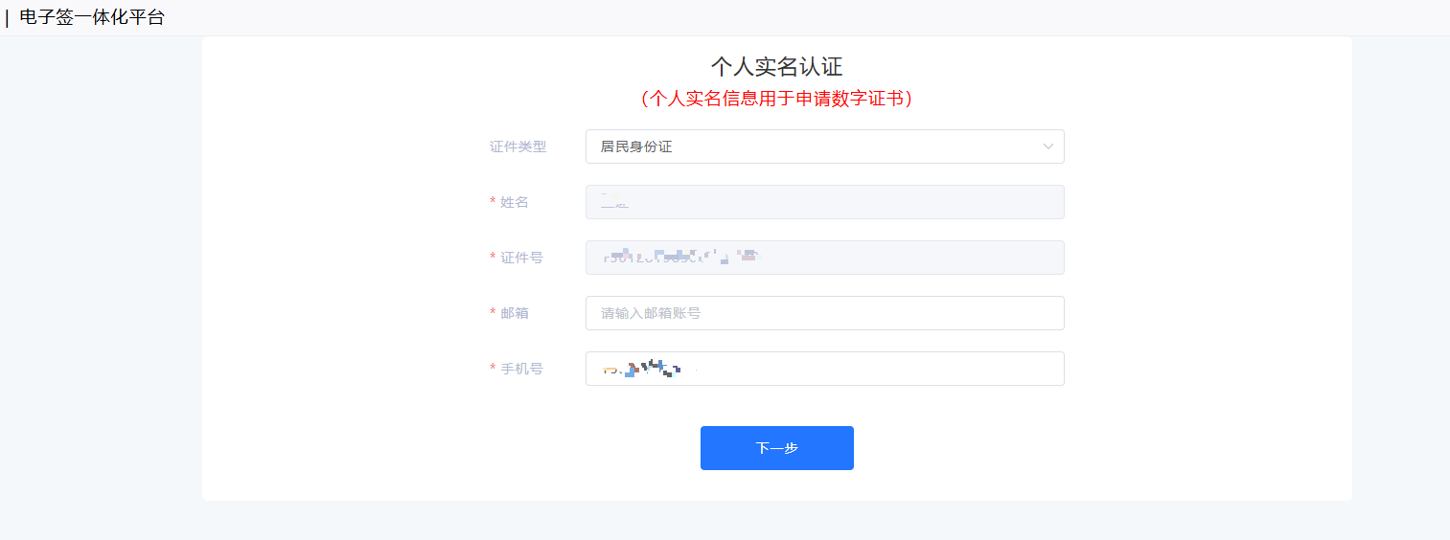
点击【下一步】，进入身份核验界面，默认为人脸核验；
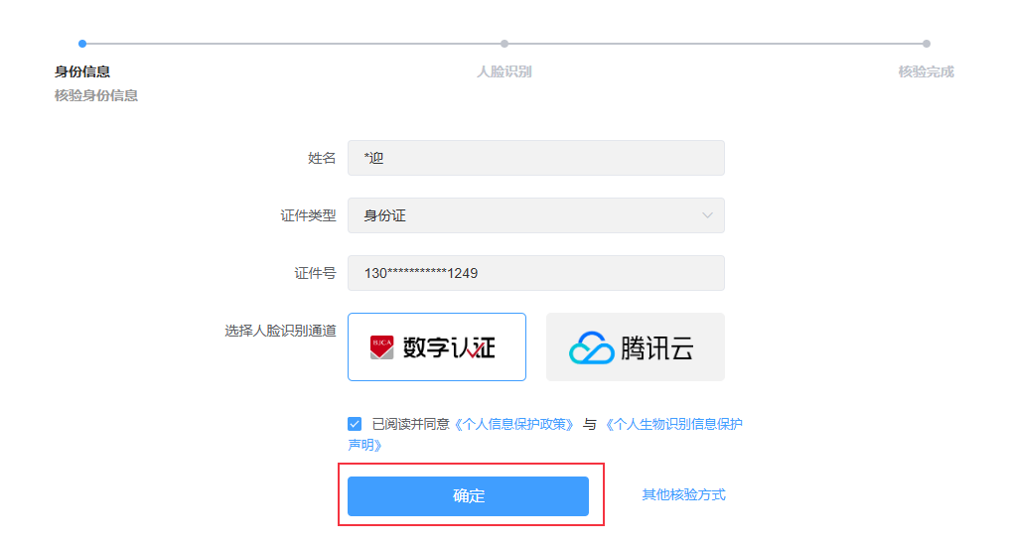
点击【确定】后弹出人脸核验二维码，使用微信进行扫码进行人脸核验，弹出核验成功界面即完成实名认证。
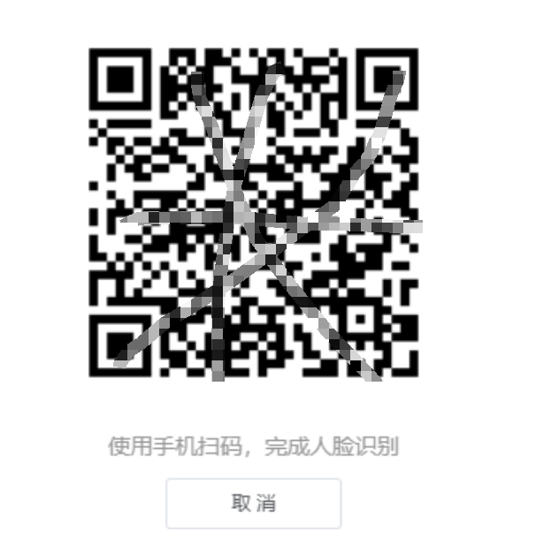
微信核验成功样例图
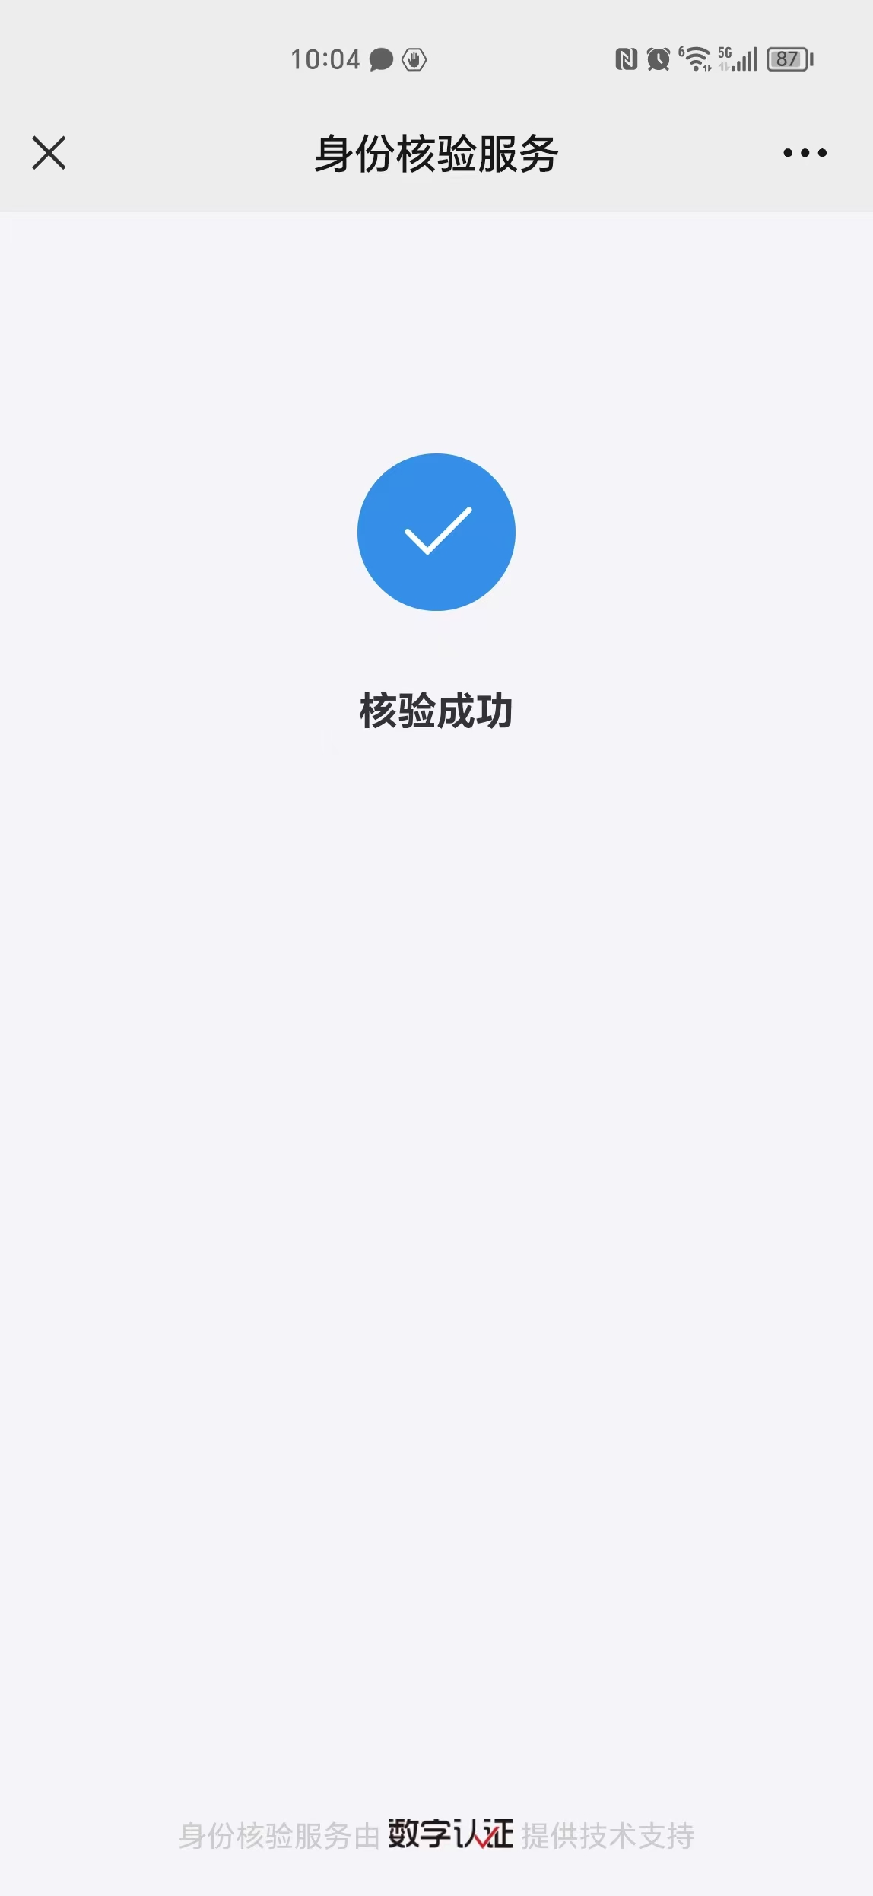

（三）激活绑定个人证书
首次使用需要将个人证书和移动端个人签名小程序进行绑定。绑定方式如下：
1、通过学校主页-数智石院-常用系统找到电子签一体化平台，点击右上角【协同签名工具】，弹出协同签名工具二维码。
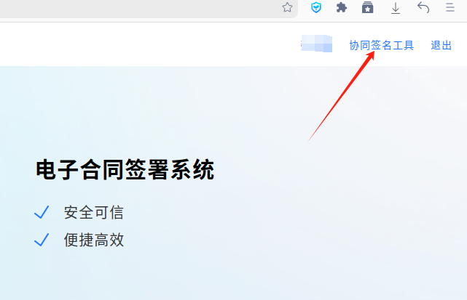
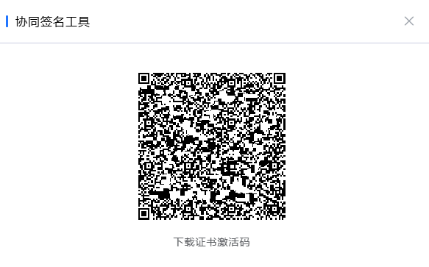
- 打开企业微信-【工作台】-常用，找到协同签名，点击【协同签名】小程序。
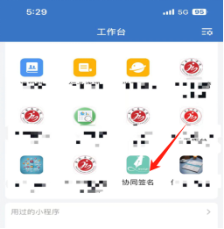
初始状态下没有证书，点击【点击下载】按钮；
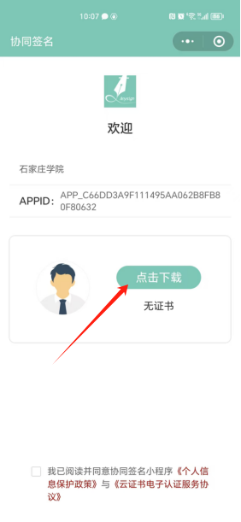
进入以下界面,点击扫描二维码图标；
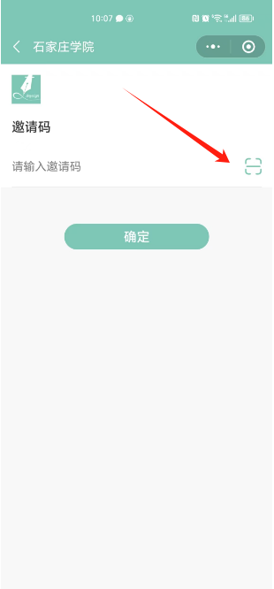
扫描之前PC端显示的协同二维码，将自动填充激活码，如下所示：
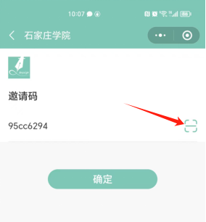
证书激活码获取成功，在协同小程序点击【确定】，出现设置证书密码界面，密码要求设置“6~12位字母、数字组合”。该密码在每次签署意愿表达时使用，不必过于复杂。
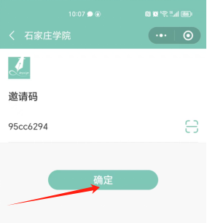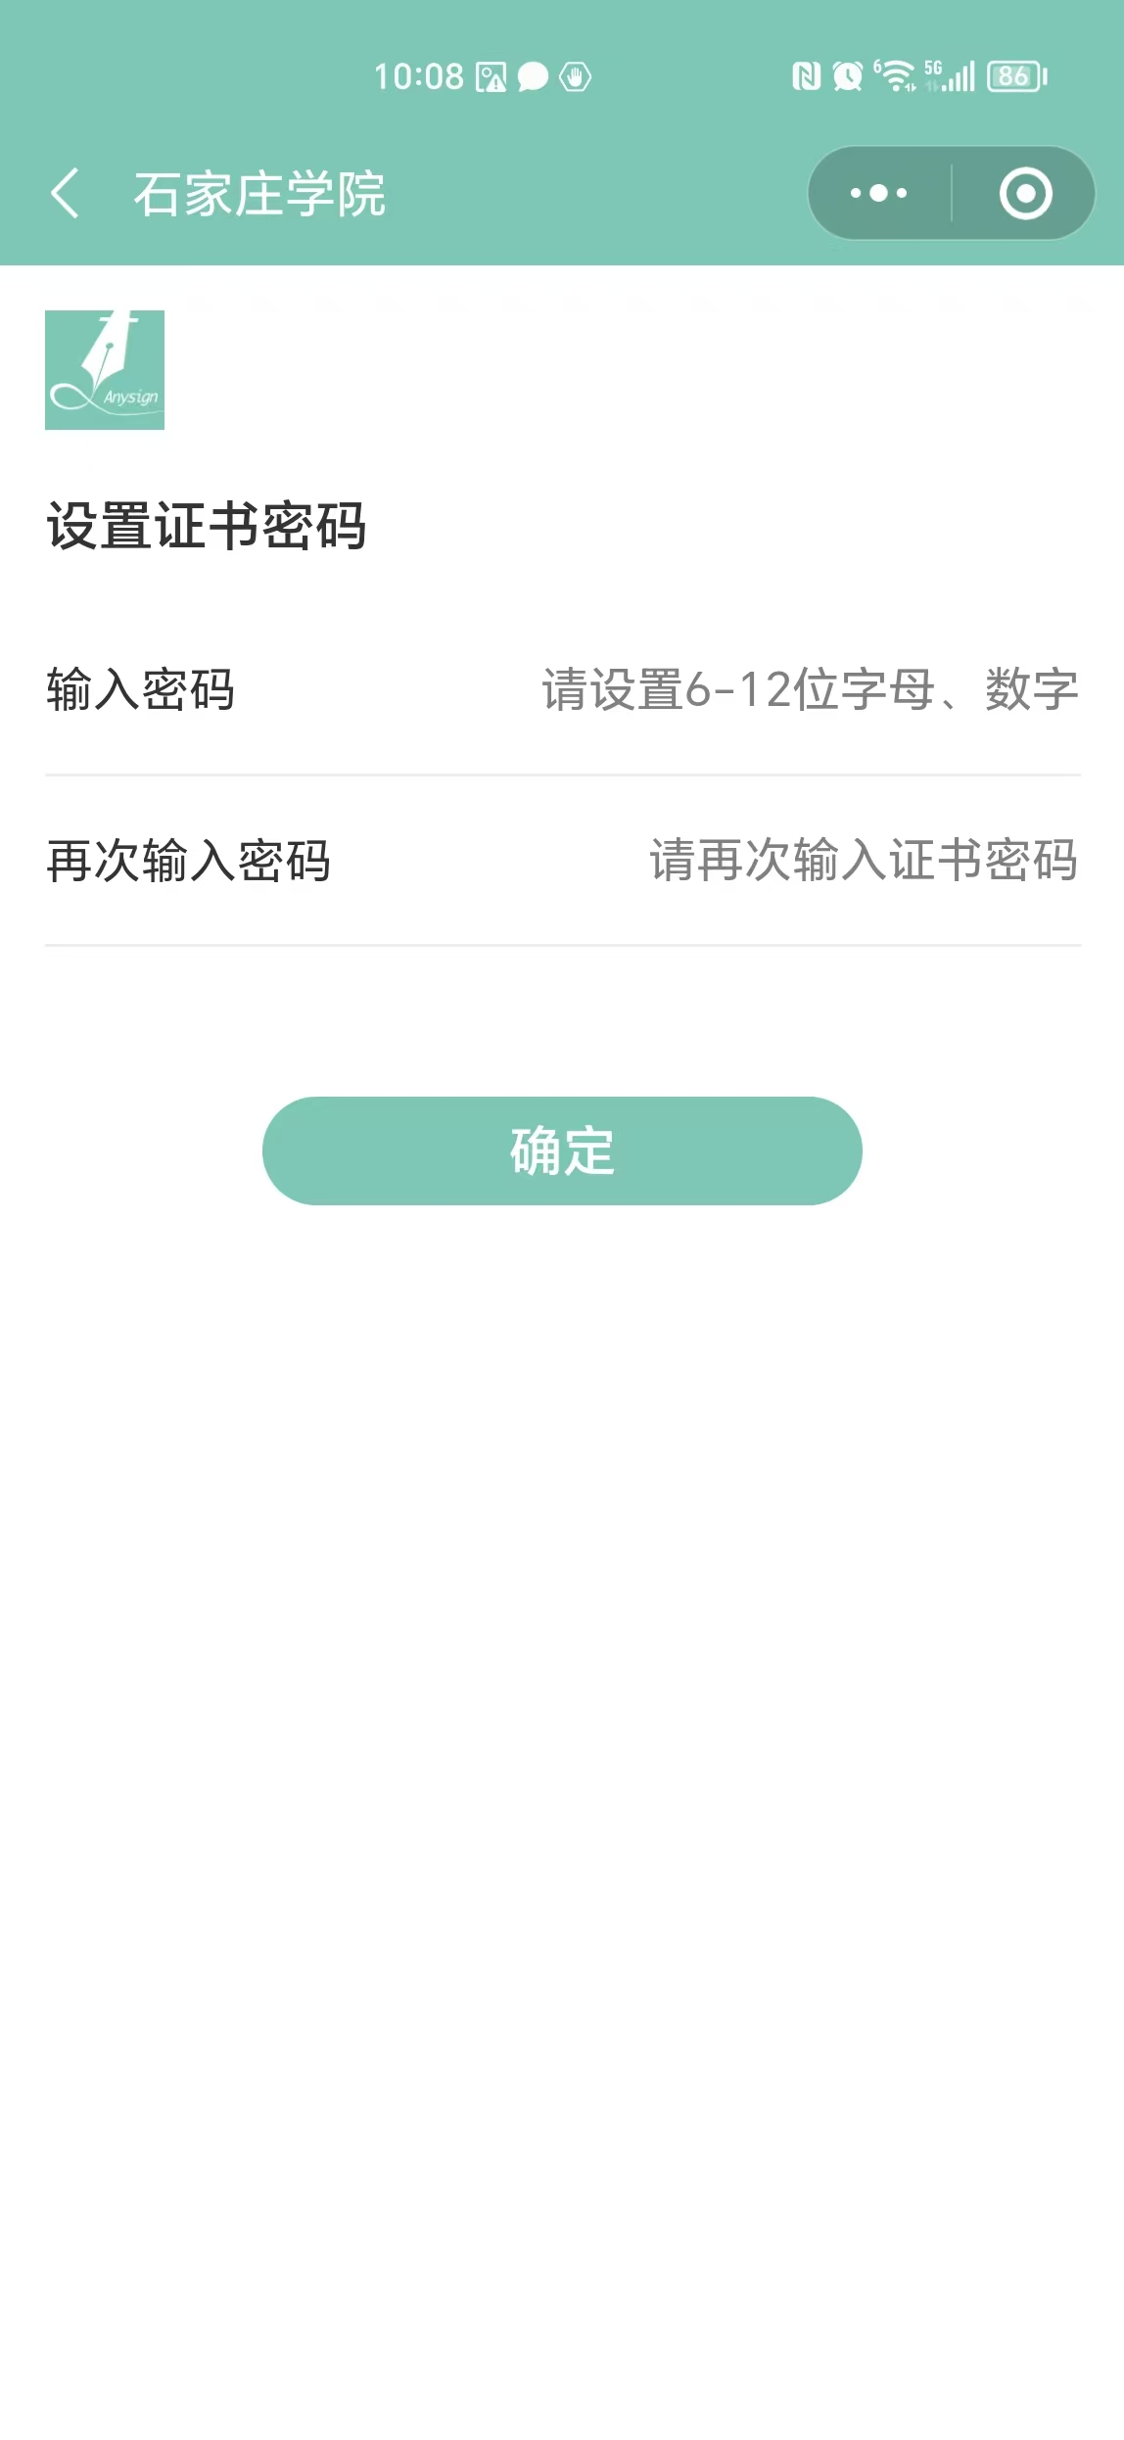

证书密码设置成功，点击【确定】显示证书下载成功；
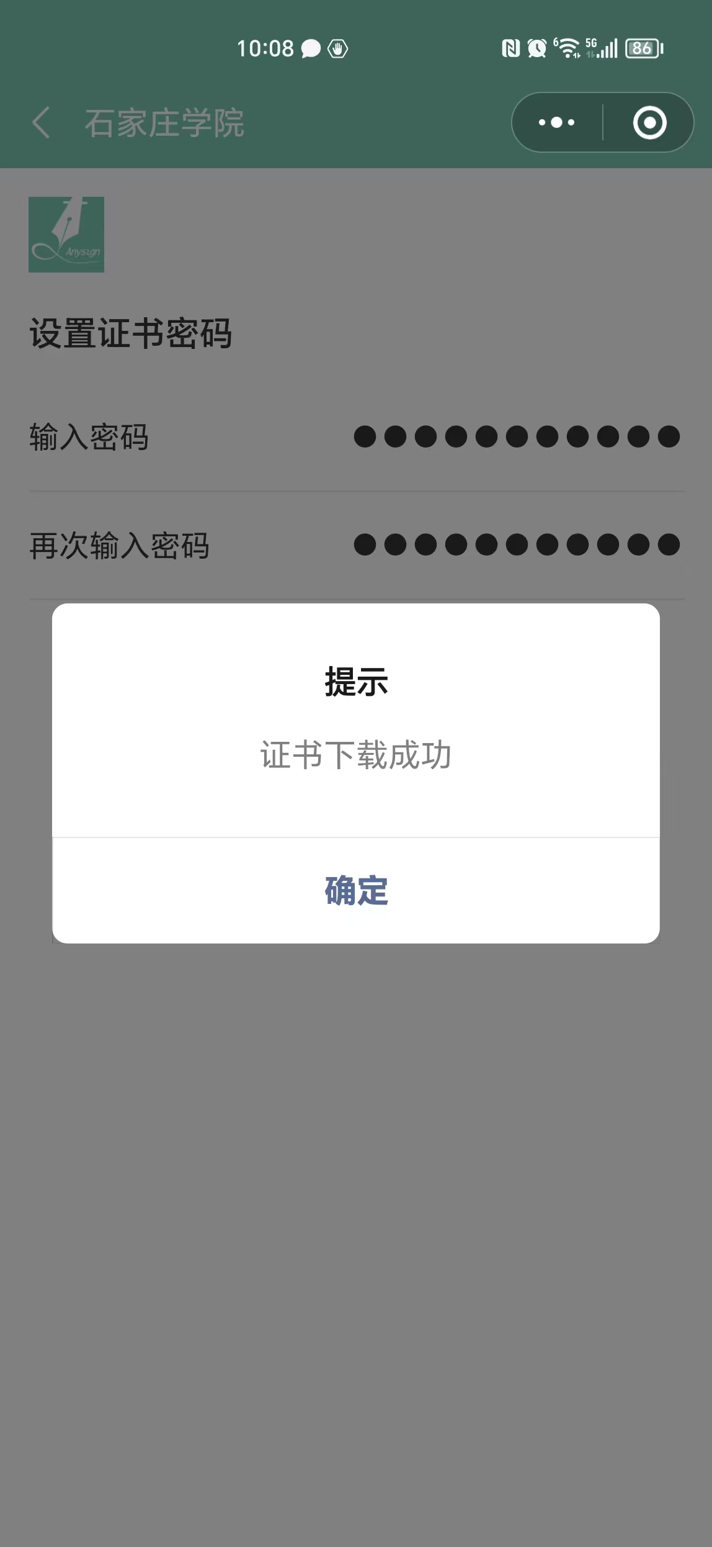
之后可使用【协同签名小程序】进行文件签署的意愿表达，以及“我的”中心查看协同证书管理、设置自动签名时间等功能。
- 手写签名设置
用户可以根据需要设置自己的手写签名，PC端打开数智石院-电子签一体化平台-点击右上角自己的名字，进入个人设置界面，默认有个人制式签章。
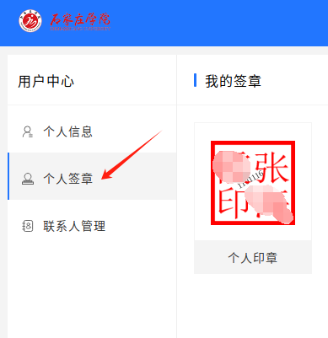
点击个人签章，选择手写签名，弹出签名设置页面，可以选择微信扫码在线手写完成手写签名设置，也可以选择图片上传方式完成手写签名设置。
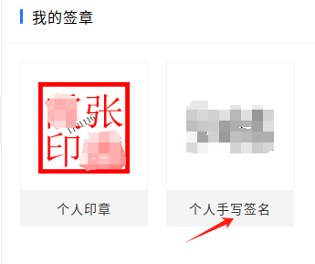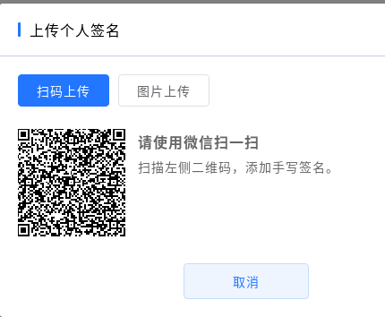

二、平台功能操作说明

（一）平台简介
电子签一体化平台旨在实现学校公文电子签章、个人文件电子签名、电子合同在线签署等业务中全场景在线签名、签章的应用。
解决线上线下业务交叉办理不便等问题，同时强化电子印章的可管、可用、可控、可追溯，赋能数字校园智能化建设。
电子签一体化平台面向学校教职工人员提供“单方文件签署”、“校内多人会签”、“多方签署”、“在线验证平台”、“四个功能模块，教职工可根据个人需求，选择模块使用。

1.单方文件签署
单方文件签署功能适用于仅需加盖单一的学校公章、部门公章或仅需个人签名的场景，比如向学校或其他部门提交盖章材料等。
适用场景：个人签署、部门印章签署、学院印章签署。
例如：需要发布一个公告，或者向某部门递交一份盖章的文件，都可以使用，效果如下。

2.校内多人会签
校内多人会签功能针对会议纪要等需多人签名的场景。如校方组织协调会、校内议题、校内专家论证会等进行签名。

3.多方签署
供应链合同签署功能针对经销合同签名的场景。如需要多人、多部门同时签署同一个文件或者对外的学校采购合同等。

4.在线验证模块
针对由我校电子签一体化平台签署的电子文件，提供签章验证功能，支持签章有效性验证、文件吊销状态验证、是否篡改验证等，实现签章后电子文件的完整闭环。

二、签署流程
主要分为3步
打开【PC端】，使用【单方文件签署】模块，上传文件，拖拽加盖印章。
使用【协同签名小程序】进行签署，即个人签署确认。
签署完成后，即可在PC端预览和下载，进行传输使用。

1.单方文件签署
流程：发起签署任务---进入签署页面-----协同签名签署确认

1.1发起签署任务
入口：在数智石院--常用应用--打开电子签一体化平台，进入【单方文件签署】。
用户通过上传PDF、word等需要盖章的文件，使用已授权的个人及单位章在页面中拖拽盖章完成签署。手动操作过程如下：
进入单方文件在线签章页面
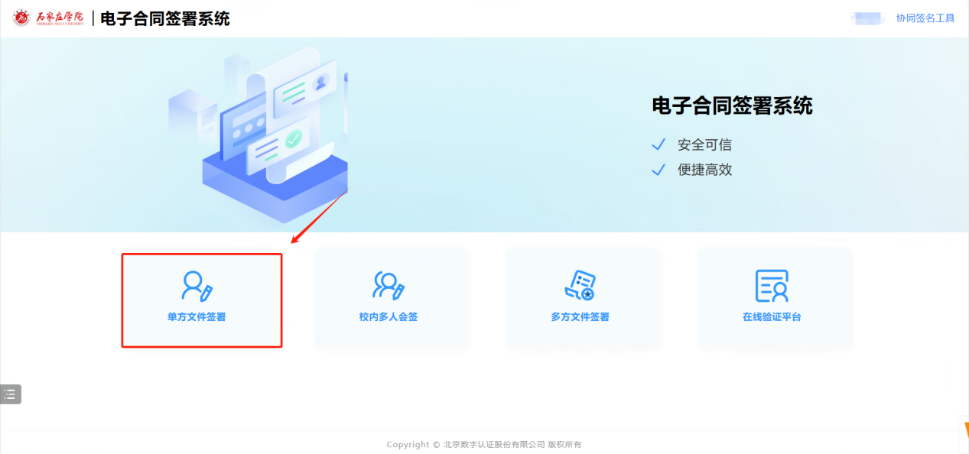
上传文件
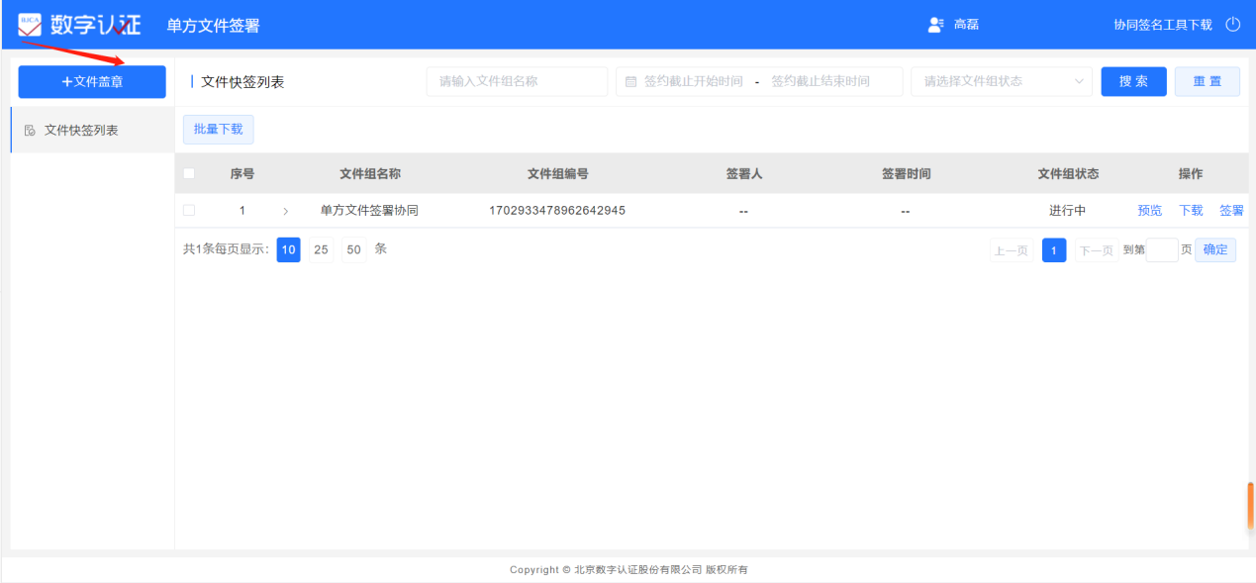
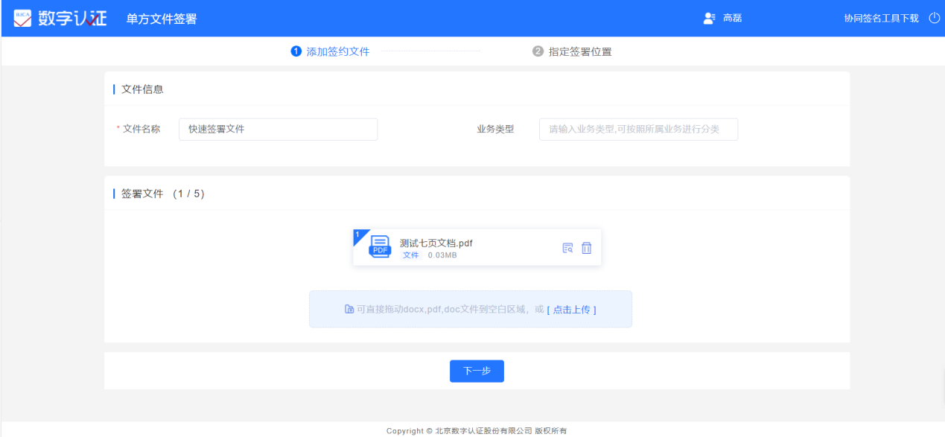

1.2签署页面
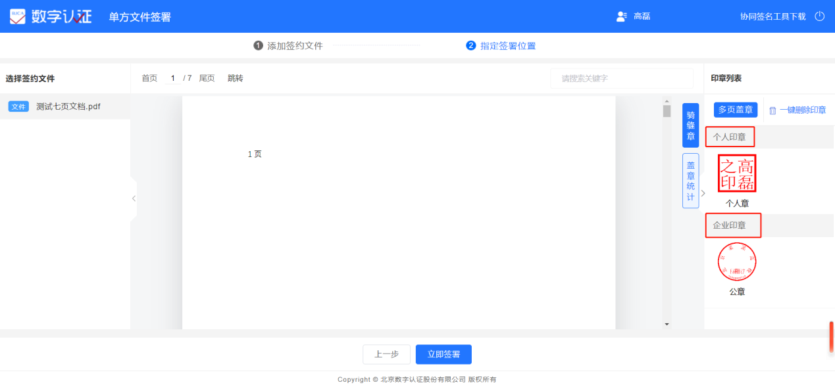
该页面右侧会展示当前用户已授权的印章，如图所示，除个人印章外，还有签章管理中台已授权的单位印章，个人印章以及单位印章均可单击选中后拖拽至签署文件中进行盖章。
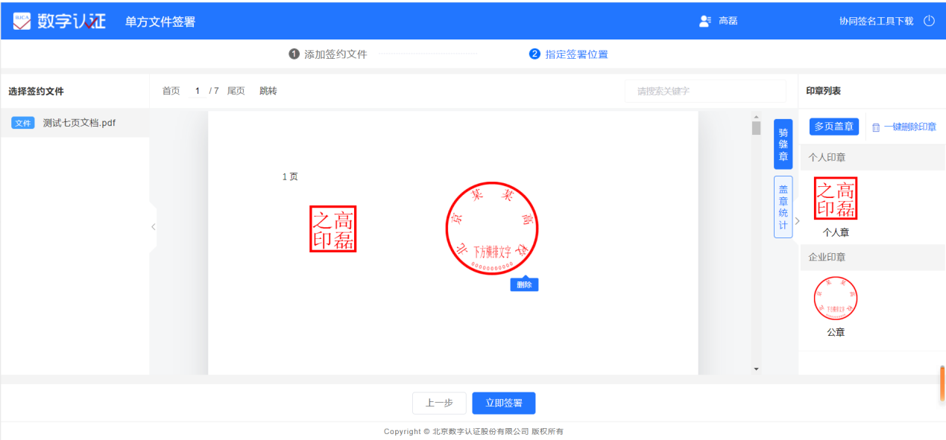

1.2多页盖章
单方文件签署支持多页盖章功能，点击【多页盖章】，可进入设置多页盖章页面。选择印章并拖拽至签署文件样本相应位置后，选择全文区间或指定区间，页面会显示印章类型和印章区间，可对印章区间进行【删除】操作。点击【确定】即可完成多页盖章，并在签署文件页面显示设置的多页盖章。
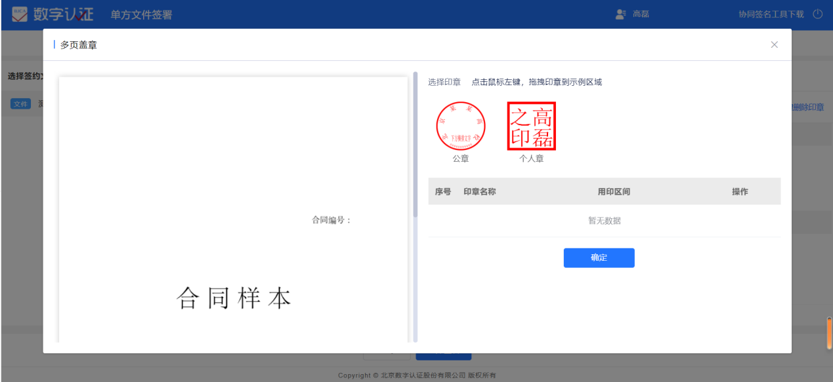
支持一键删除印章功能，点击【一键删除】，可同时删除全部加盖的印章(包含：单个印章、骑缝章、多页盖章)。
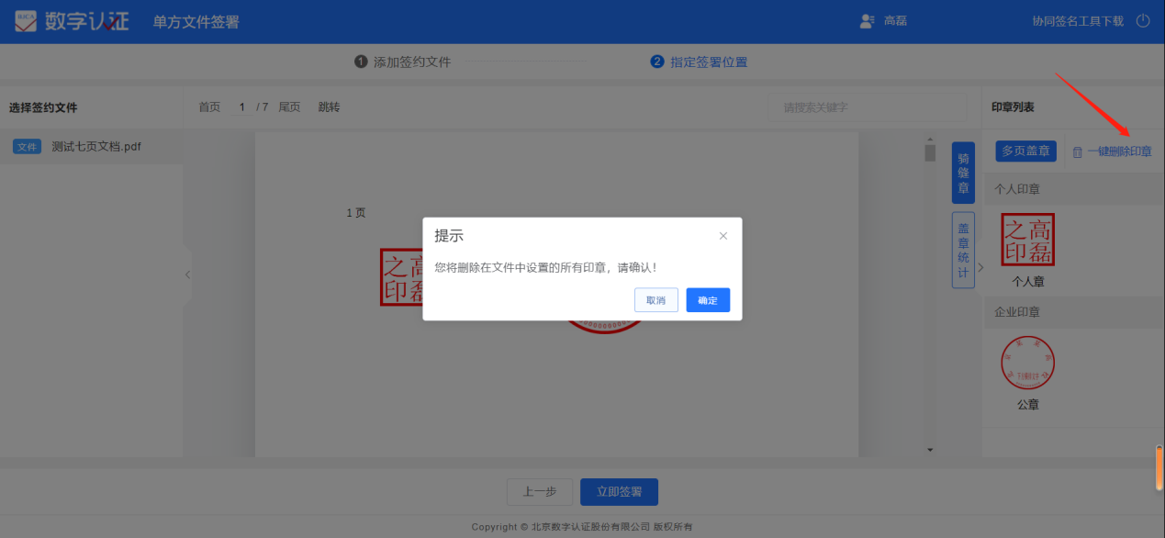
支持盖章统计功能；
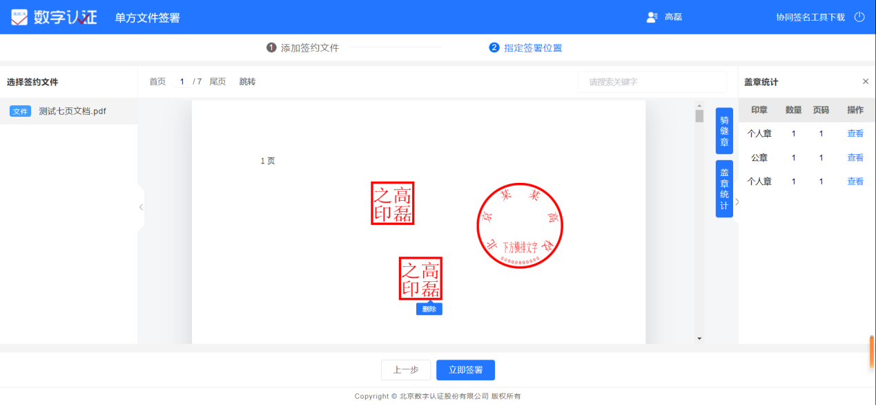

1.3骑缝章
单方文件签署支持设置骑缝章功能，骑缝区间可设置：全文骑缝/指定区间骑缝，骑缝规则可设置连续页骑缝以及隔页骑缝。点击【骑缝章】，可进入骑缝章设置页面。选择骑缝区间、骑缝规则，并选择对应印章，拖拽至签署文件样本两侧骑缝章区域内。点击【确定】，即可对文档加盖骑缝章，并在签署文件页面显示加盖的骑缝章。点击【删除骑缝章】，可删除加盖的骑缝章。
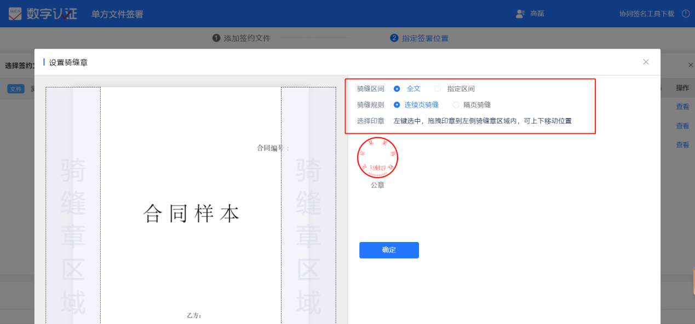

1.4签署确认
签署确认有2种方式，一种是扫码签署，一种是通过协同签名小程序待办列表进行快速签署。

方式一、扫码签署
印章拖拽设置完成，点击【立即签署】会出现协同签署二维码界面。
需要使用协同小程序进行扫码，进入协同签署页面；
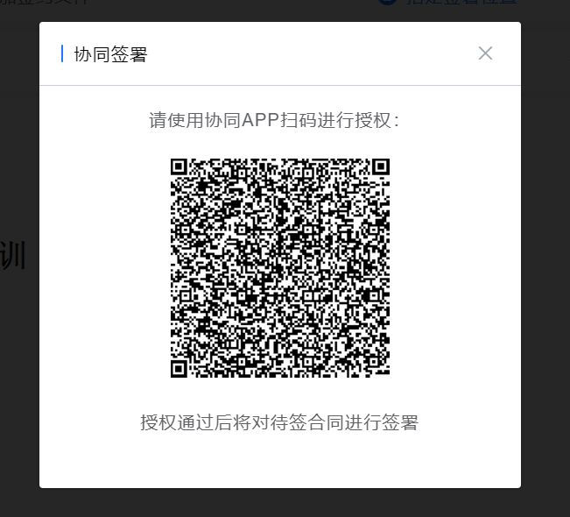
扫码成功，要求输入证书密码来完成签署。证书密码为【下载协同证书】时设置的6位数密码。
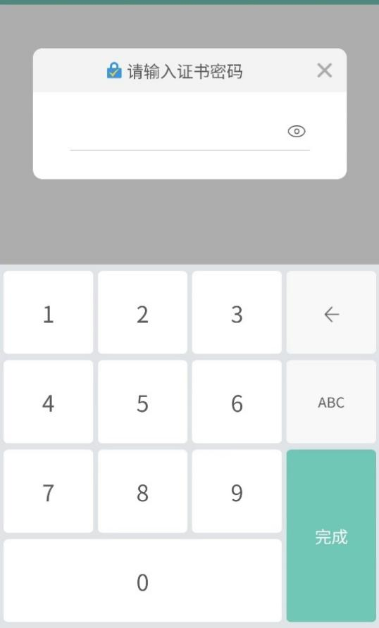
证书密码输入无误，则该完成签署，可在单方文件签署页查看文件签署状态并预览、下载。
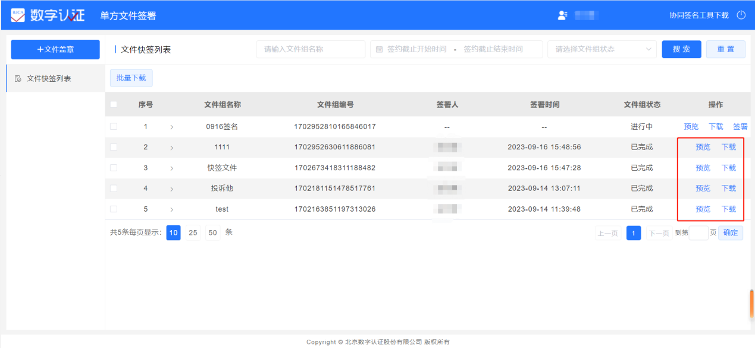

方式二、通过协同签名的待签署任务签署
印章拖拽设置完成，点击【立即签署】会出现协同签署二维码界面，此时可使用手机进入【企业微信】-【工作台】-【协同签名】，点击协同签名会显示待签署的任务，点击签名即可。密码为【下载协同证书】时设置的6位数密码。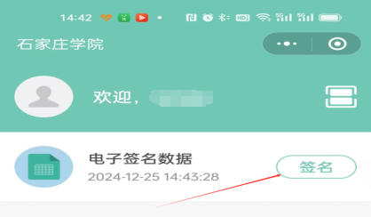

2.多人签署
该业务场景适用于校内多人会签，如会议纪要签署、评审文件签署等， 多人签署不适用多个部门公章的场景。
2.1发起签署
点击【校内多人会签】；
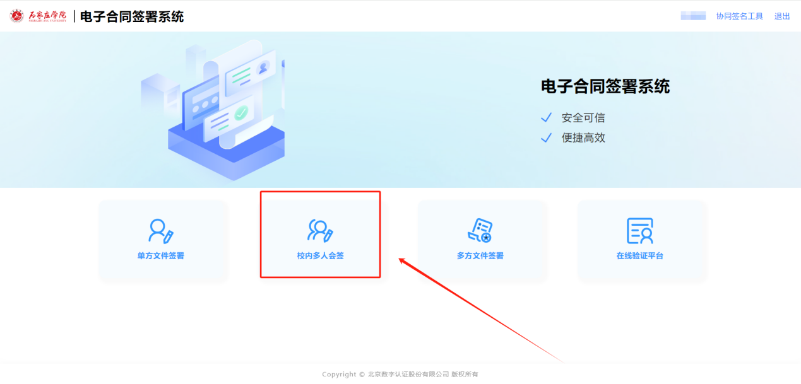
点击发起签署，选择【单份发起】；
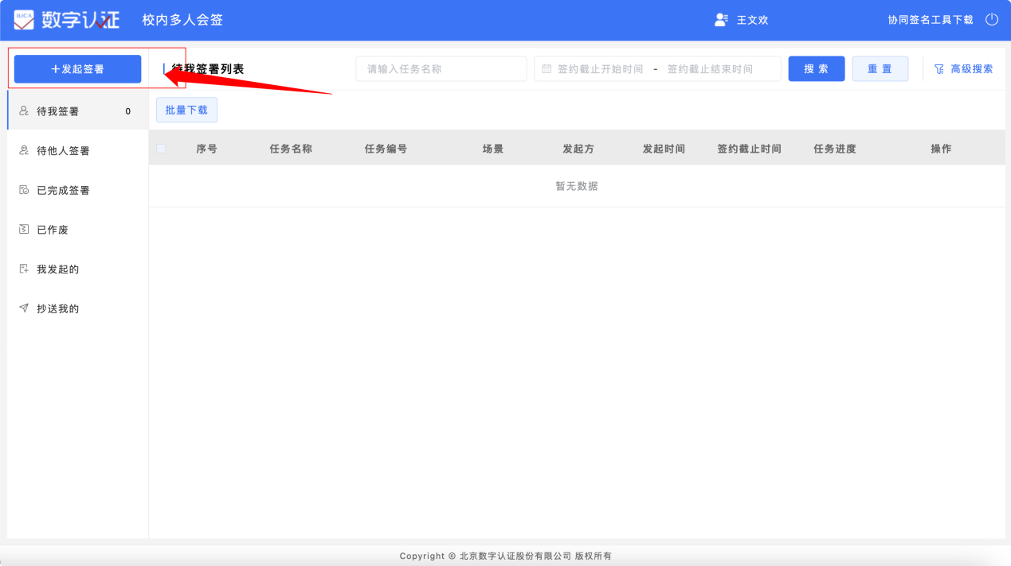
填写任务信息，业务类型选择“多人会签”，上传签署文件，点击【下一步】；
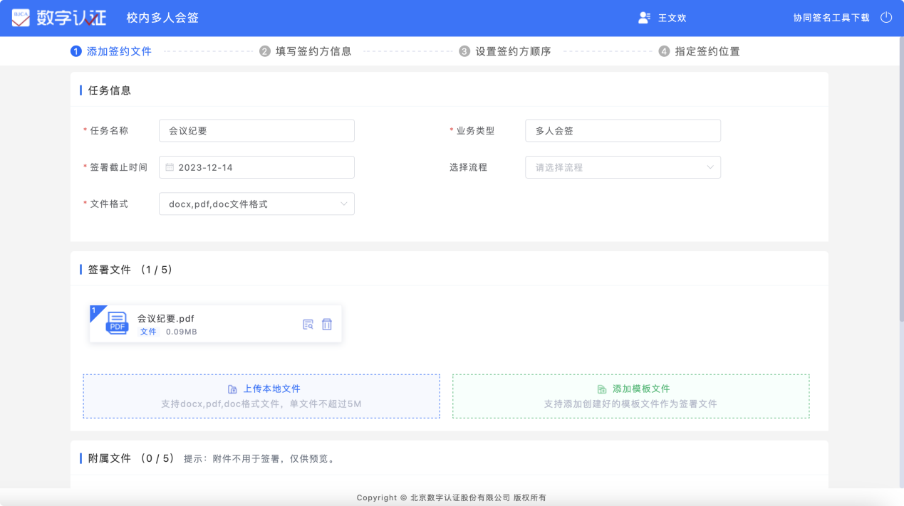
添加具体的签署人员，签署人员可以为学校内部人员也可以为学校外部人员。学校内部人员为注册用户，在文本框中写入人员全称即可自动带出。学校外部人员为非注册用户，第一次添加需要输入姓名、手机号、身份证号信息。也可以选择抄送给某个人查看，输入抄送人的姓名和手机号即可。如需指定签名位置，可开启“指定签约位置”开关；
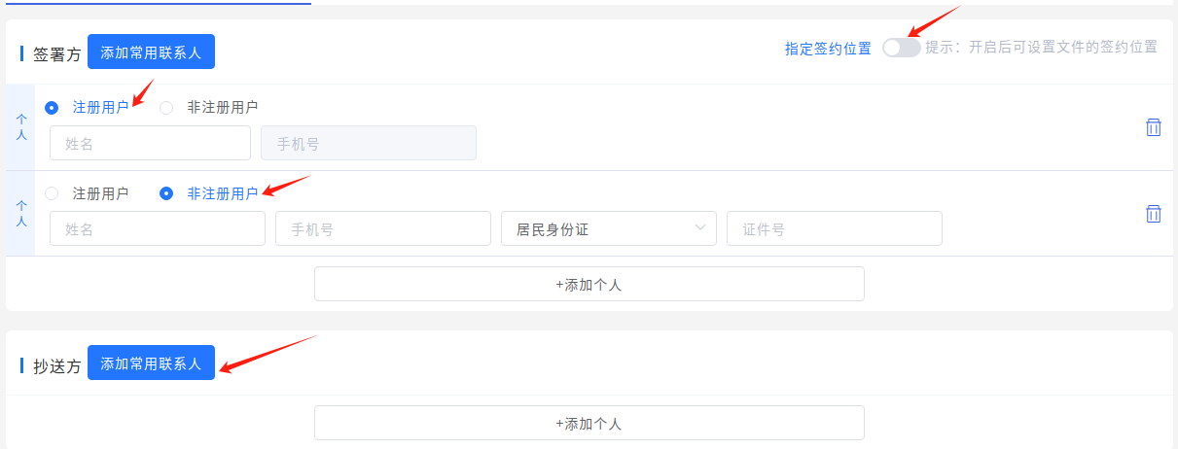
可设置签名人员顺序，拖拽调整即可。
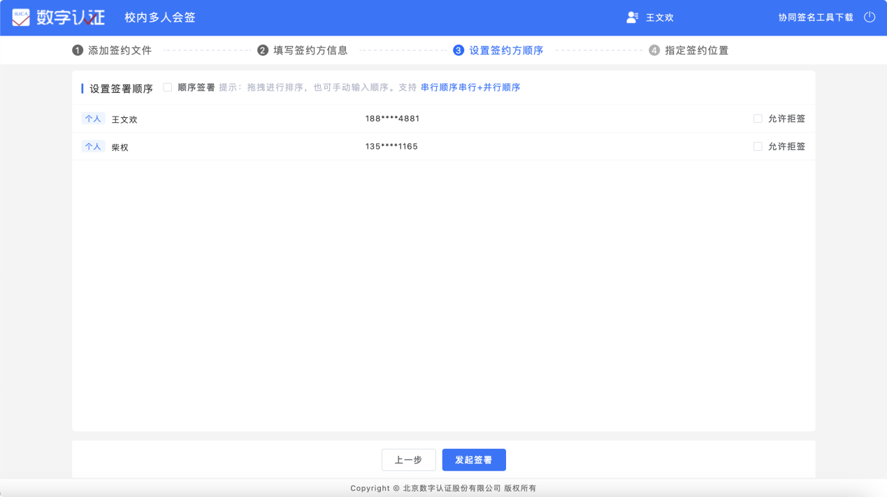
发起时可指定印章签名位置发起签署，且可设置是否允许“拒签”具体签署
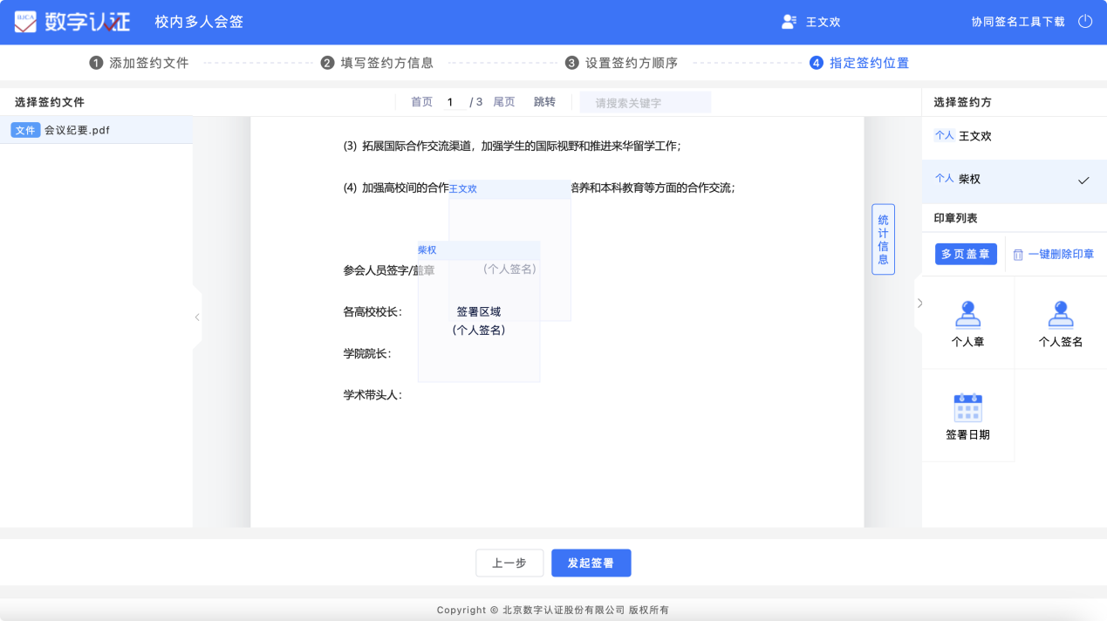
设置完成，点击发送签署按钮即可发起成功。

2.2待我签署
查看当前签署方尚未签署完成的文件，此处展示待我签署的文件。
用户可对合同进行：批量下载、签署、预览、下载、查看签署轨迹；
轨迹：查看签署任务信息及各文件签署方的操作记录信息。
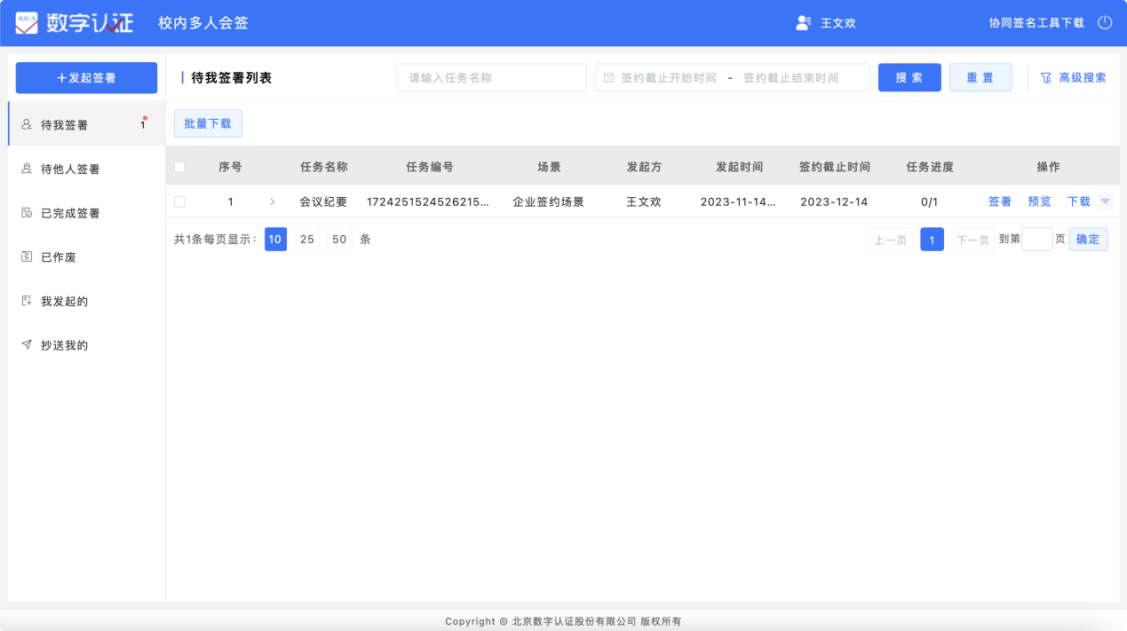
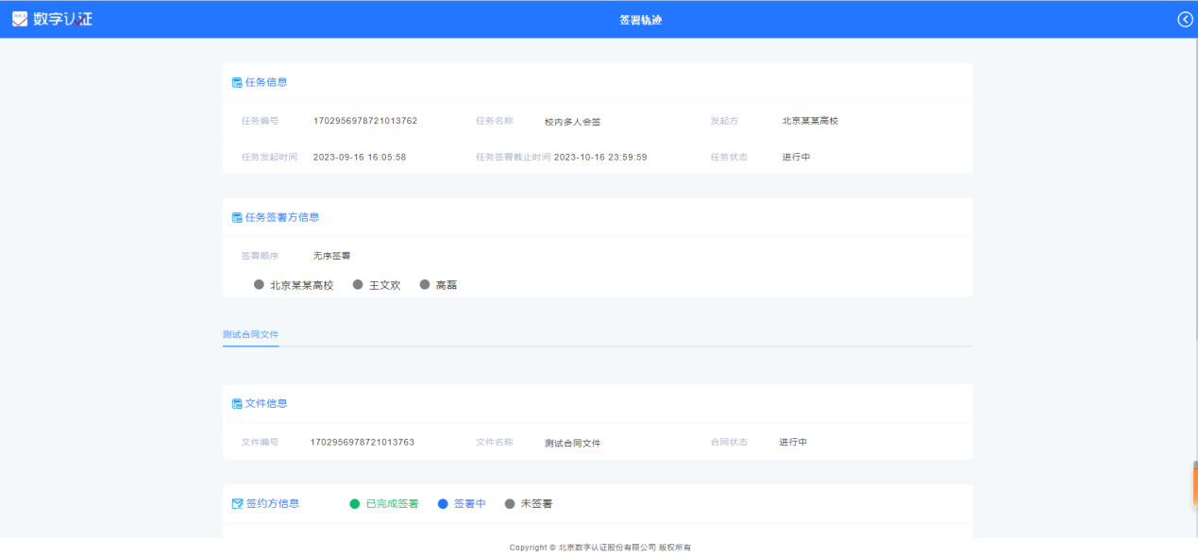

发起时未指定类型及位置签署：
文件签署时，如果未指定签署方用印类型及签署位置，个人用户可点击【待我签署】操作中的【签署】，进入签署页面。用户手动选择印章并可随意拖拽至签署文件页面进行签署。

发起时指定印章类型签署：
文件签署时，如果发起方指定签署方用印类型，个人用户可点击【待我签署】操作中的【签署】，进入签署页面。用户手动选择发起方已指定的印章类型并拖拽至签署位置进行签署。

发起时指定印章位置签署：
文件签署时，如果发起方指定签署方印章签署位置，个人用户可点击【待我签署】操作中的【签署】，进入预设位置的签署页面。用户手动对文件正文、预设印章及位置进行确认，然后进行【一键签署】。
- 设置印章：仅支持查看，不支持新增、移动及删除；
- 一键盖章：将可用印章填充至预设的印章位置；
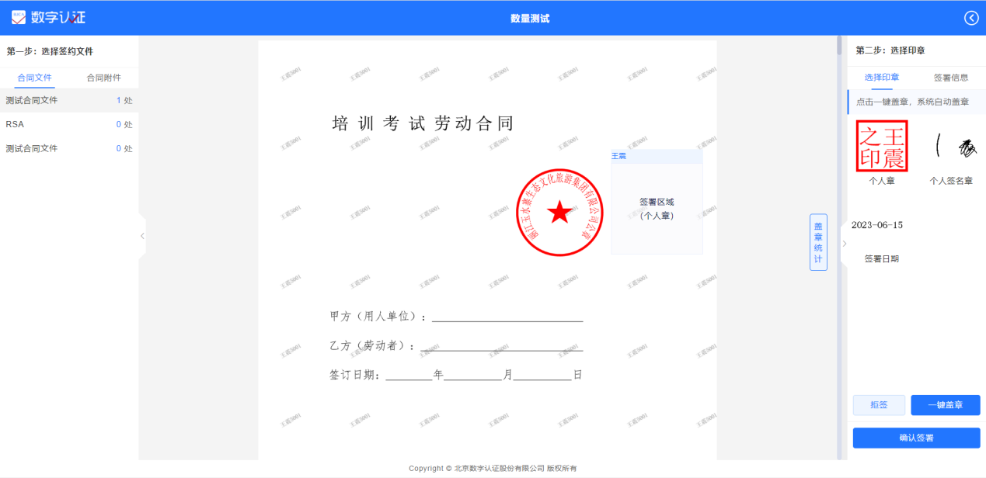
用户确认签署信息无误后，点击【一键盖章】，则完成预设印章的快速填充。
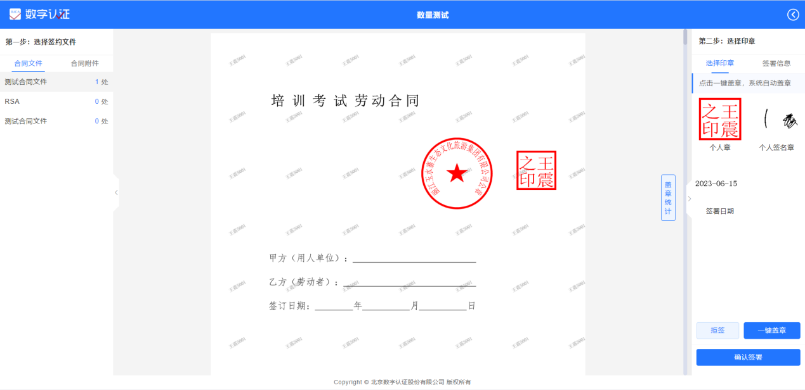
印章添加完成之后，可以点击【确认签署】，对签章进行确认，完成文件签署业务。

确认签署&继续签署
上述三种场景最终印章添加完成均会进入确认签署页面。印章添加完成之后，可以点击【确认签署】，对签章操作进行确认。个人用户可以对用印文件及用印数量确认无误后，根据是否加盖了全部印章，选择【结束签署】，完成并结束当前文件的签署操作；或者选择【继续签署】，用户可再次进入上述文件，进行印章的二次加盖。
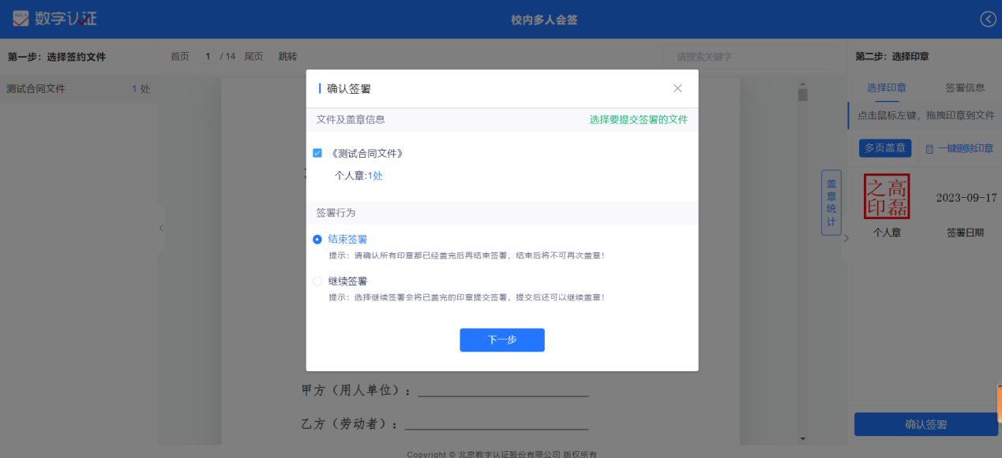
选择确认签署类型后，点击【下一步】进入协同扫描签署流程，内部注册个人签署方式仍为协同扫描签署，具体流程3.1.3已做详细介绍，此处不再赘述。

2.3拒签
如果文件发起方在发起时，若设置签署方拥有拒签权限，则签署方在签署页面可看到【拒签】功能，点击【拒签】并录入原因后，完成拒签操作，此文件签署结束。
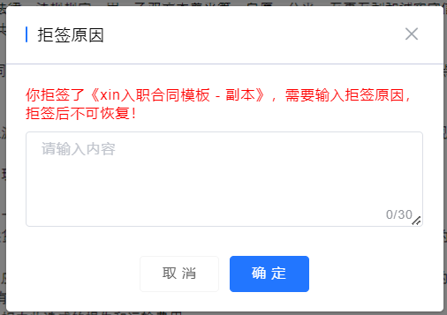

2.4待他人签署
此处展示待他人签署的文件，如本次单份文件“我”已签署完成，则该文件在待他人签署列表展示。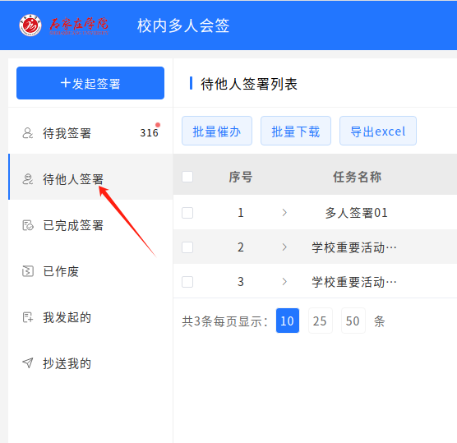
催办：选择一个文件或多个文件，点击【催办】或【批量催办】，对未完成签署的签署方发送短信催办通知。
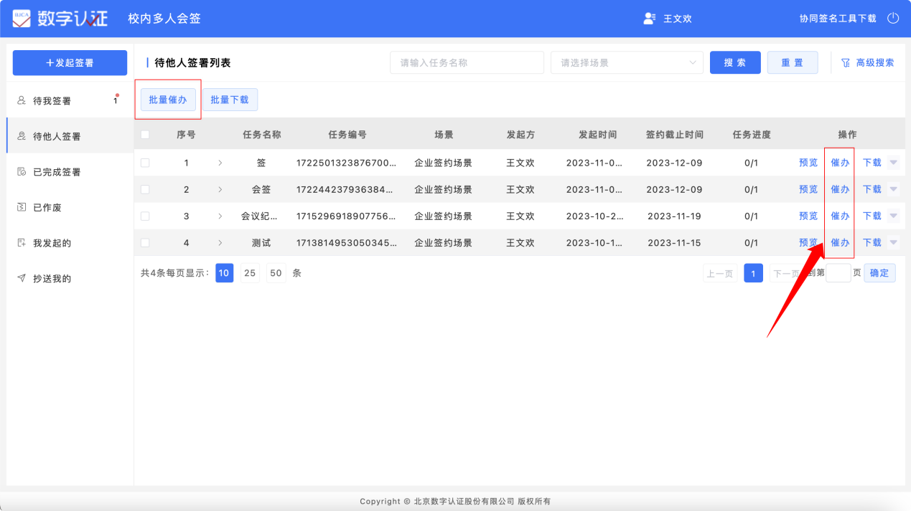

2.5已完成签署
当前用户作为签署方已签署完成的文件。
用户可对文件进行：预览、下载、查看签署轨迹；
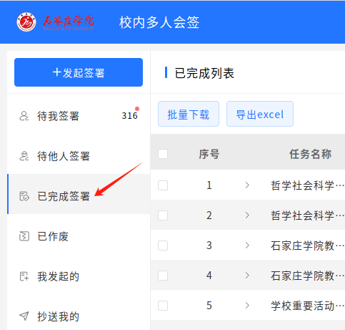

2.6已作废
当前用户作为签署方拒签作废、撤销作废及过期作废的合同。
用户可对合同进行：预览和查看签署轨迹；
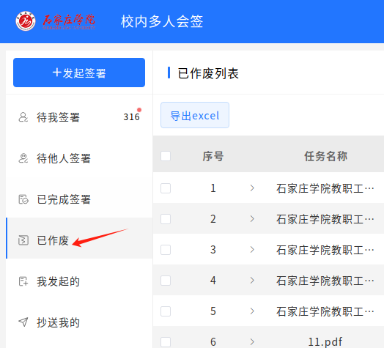

2.7我发起的
多人会签支持查看以个人名义发起的文件。
用户可对自己已发起文件进行：撤销（支持批量操作）、预览、下载、批量下载、查看签署轨迹、查看异常任务、催办和批量催办；
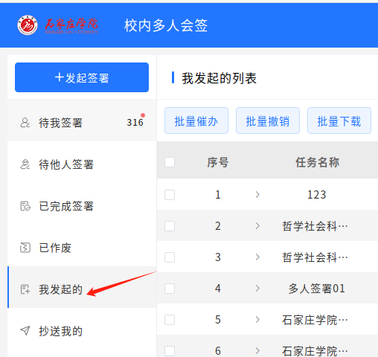
文件发起方可对签署未完成正在进行中的任务进行撤销操作。在我发起的文件列表中找到需要撤销的文件，点击撤销按钮，录入原因并提交成功后，未完成签署的文件签署结束。
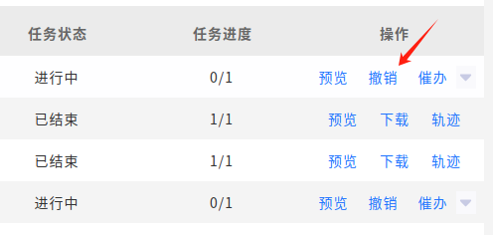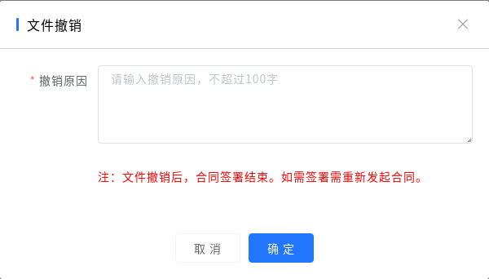
查看异常任务
文件发起方可通过此功能查看部分文件签署异常的原因。
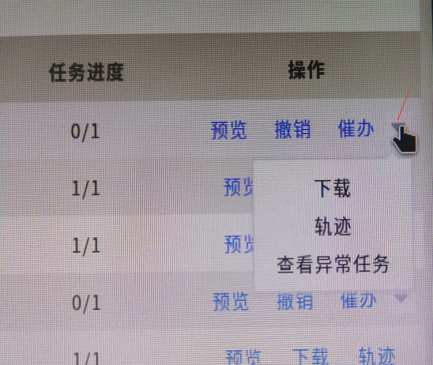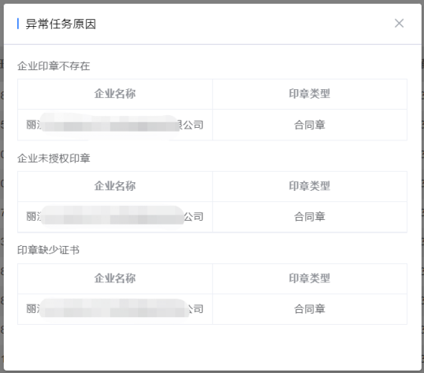

2.8抄送我的
注册用户登录可查看抄送我的任务，用户可对文件进行：预览和查看签署轨迹。
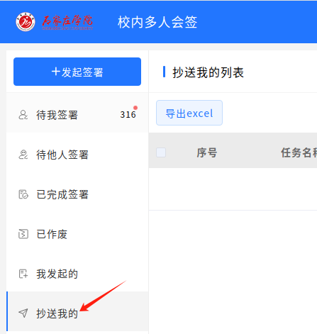

3.多方签署

3.1发起签署
多方文件签署，主要用于部门和部门间（需要盖部门公章或个人签名的文件）、个人和公司之间、个人和个人之间合同签署等场景。点击【多方文件签署】，发起签署任务。
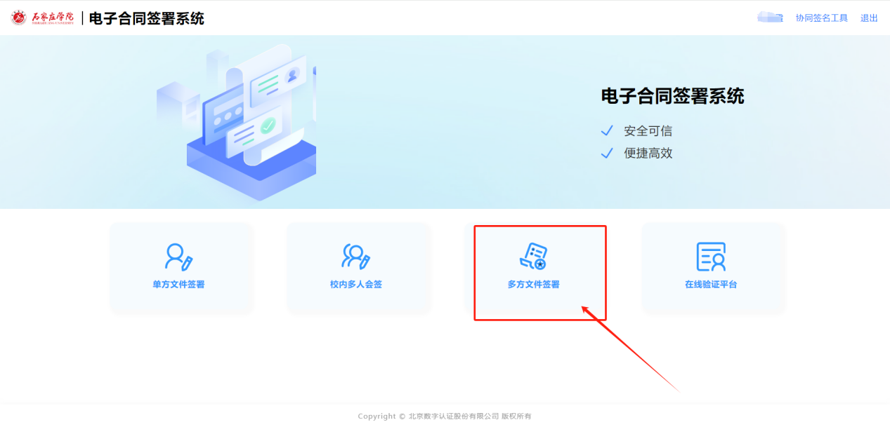
点击进去后默认是个人用户状态，需要点击右上角线下的符号，选择单位。在单位用户状态下，可发起签署任务。
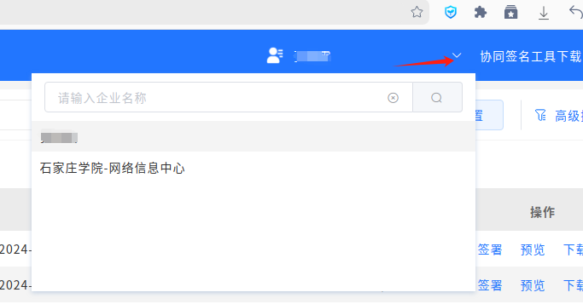
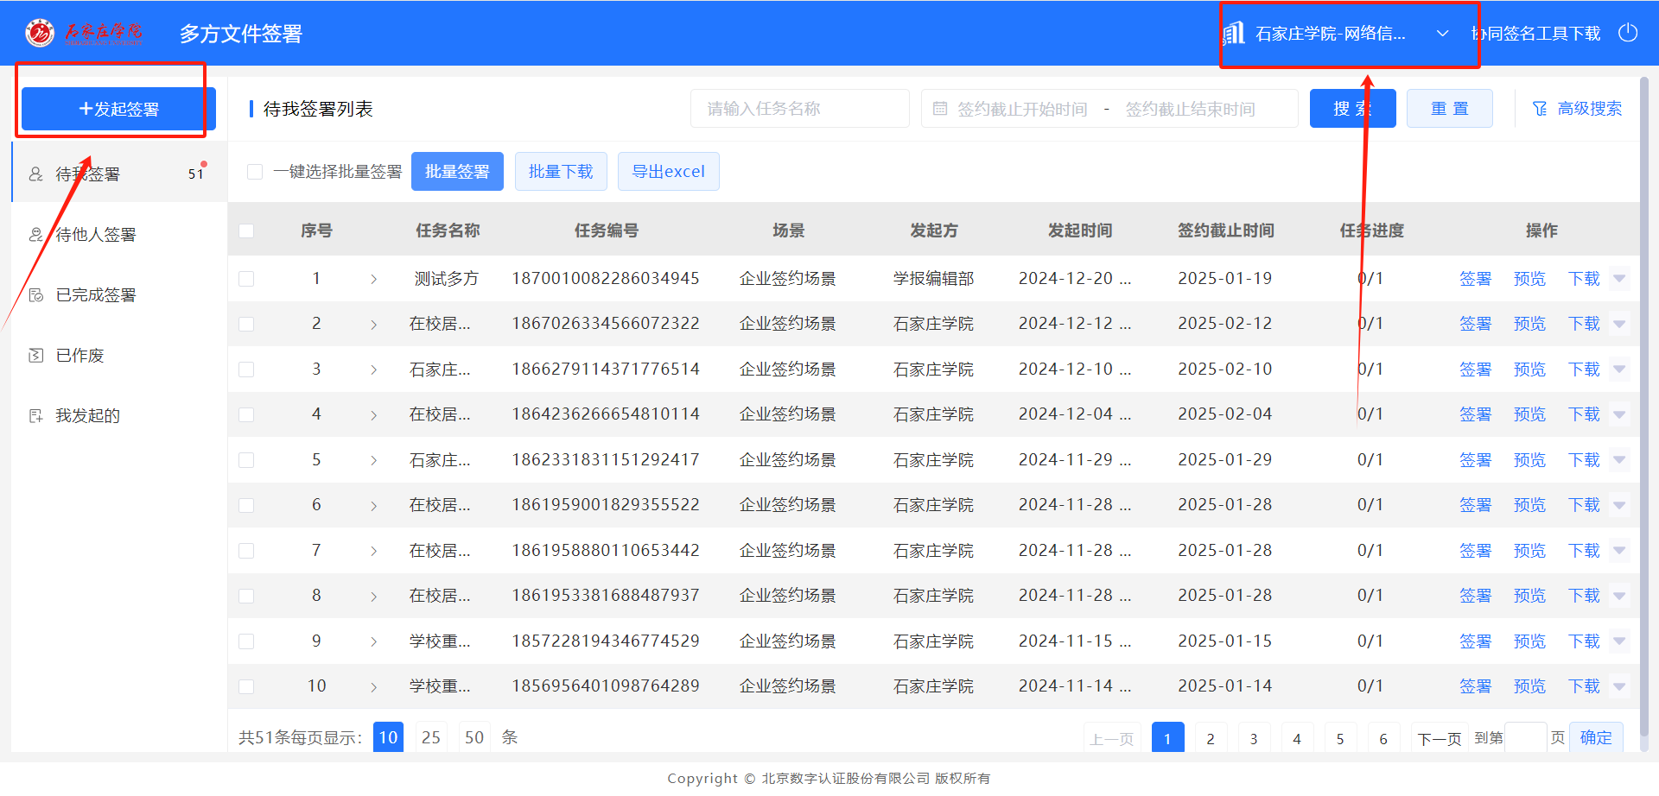
填写相关任务信息后，点击【下一步】；业务类型选择多方文件即可
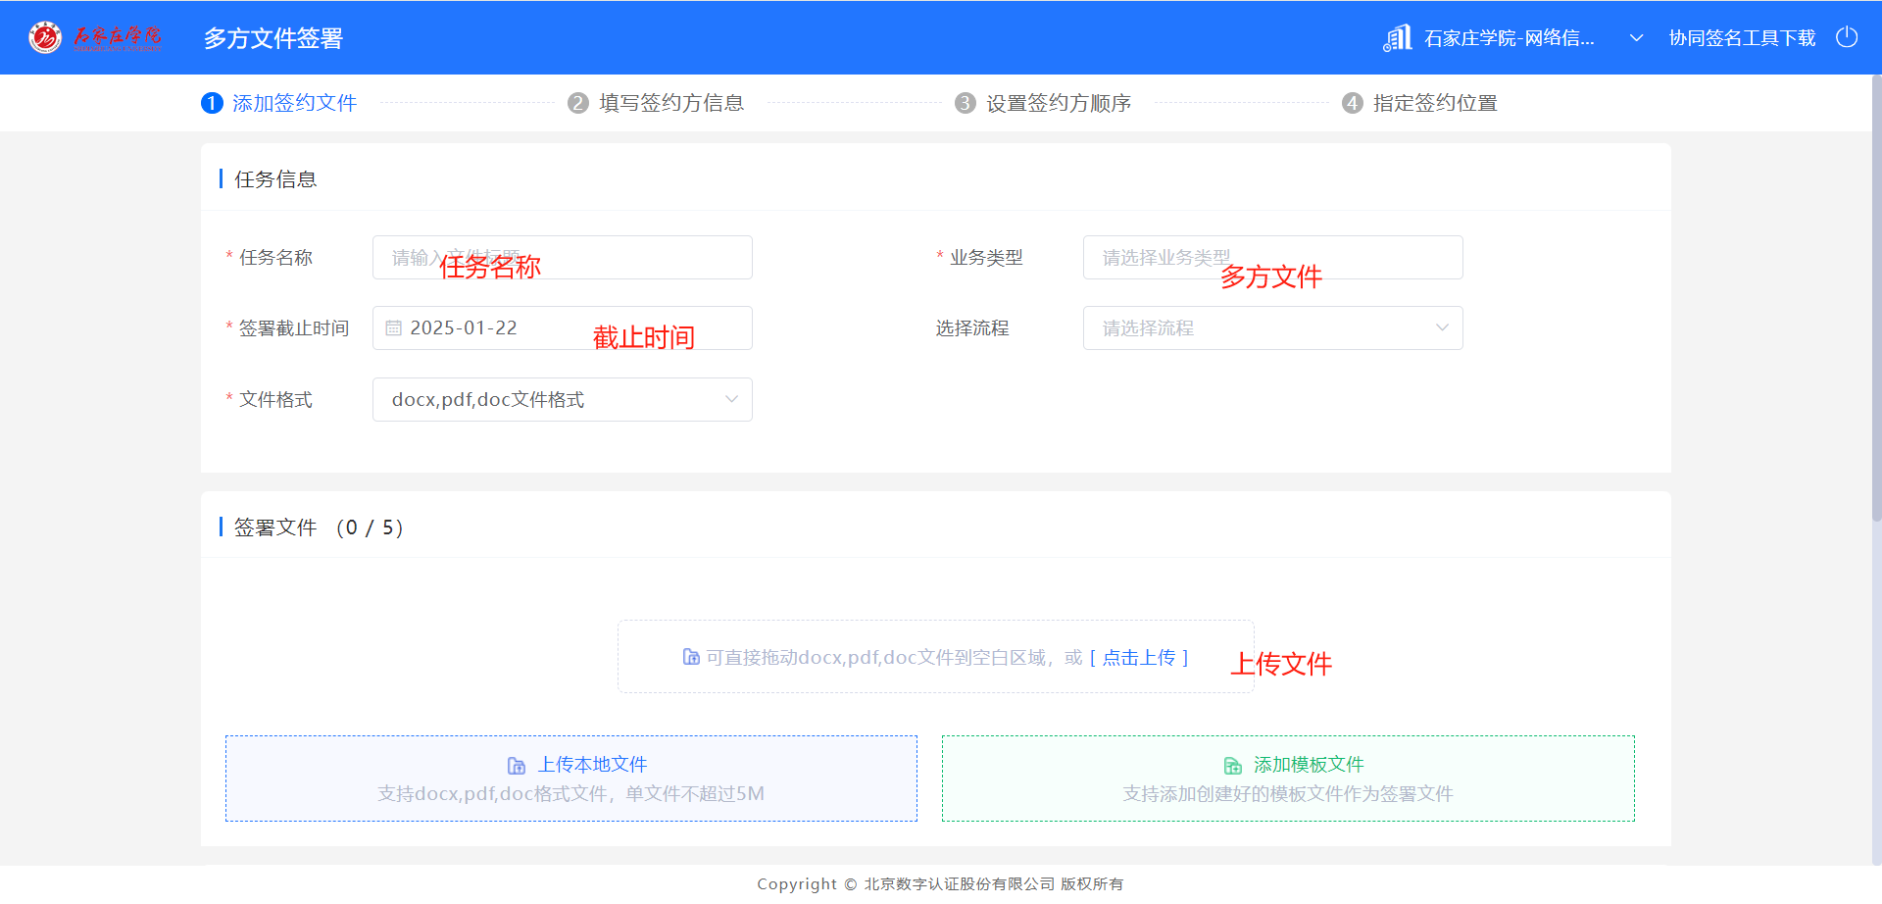
1可选择需要签署的组织，在企业文本框点击鼠标，会弹出组织机构窗口，如果是学校内部组织找到选择即可或者直接搜索，外部组织需要按要求填写企业信息2可选择需要签署的个人3可指定签署位置，设置完成后，点击【下一步】。
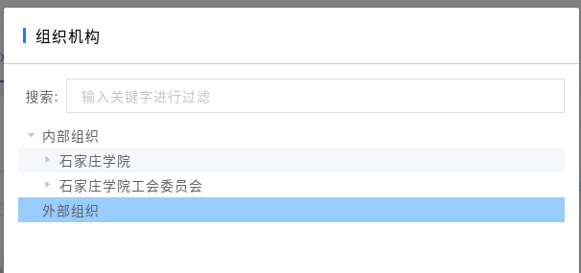
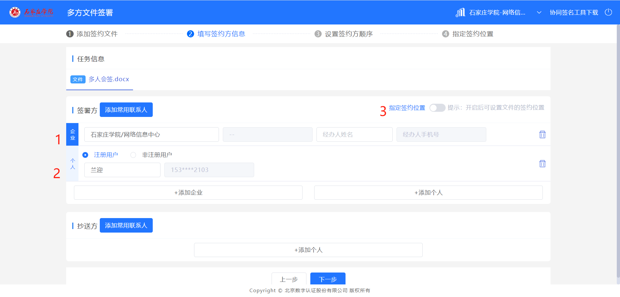
1可设置是否安顺序签署，2可设置是否允许拒签，设置完成后点击【发起签署】；任务发起成功。
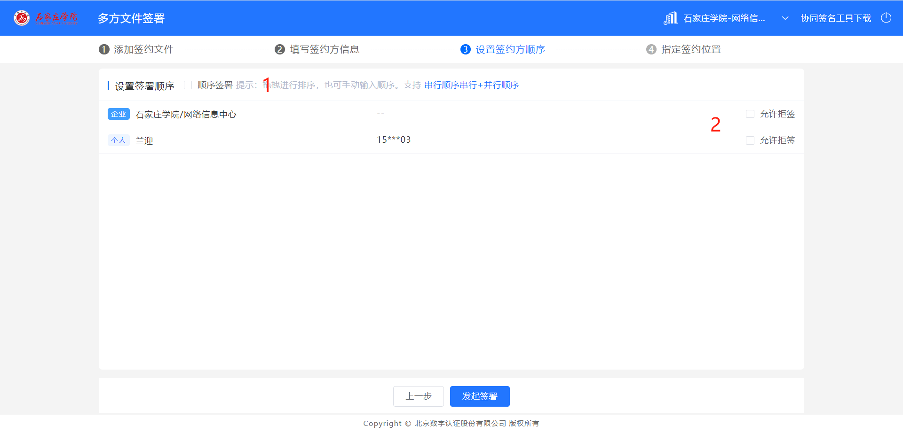

3.2待我签署
用户及组织需在前台门户完成签署，此处展示待我签署的任务。
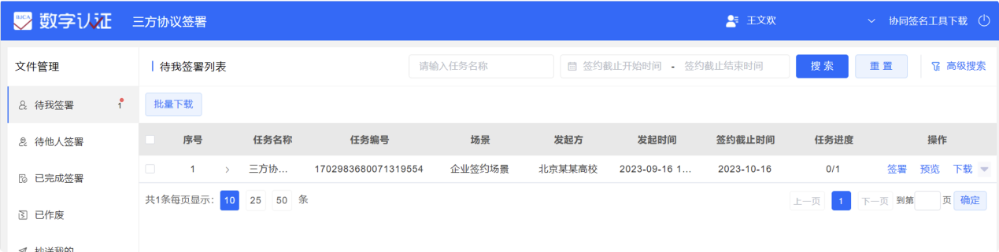
可切换至赋予组织相关授权的组织空间下，进行相应操作，将鼠标指向首页右上方的姓名框，自动显示的下拉列表中展示了当前用户可切换的角色：
1）用户个人角色；
2）已认证通过且成功签发证书的内部授权组织。
个人用户可任选择一个进行身份切换，即代表个人或某一个组织进行业务的管理。
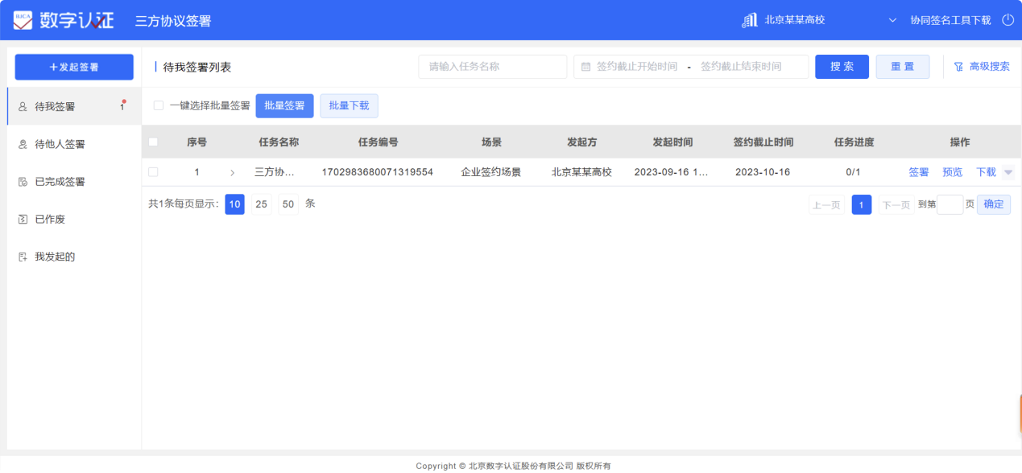

3.3待他人签署
此处展示待他人签署的任务，如本次单份任务“我”已签署完成，则该合同在待他人签署列表展示。
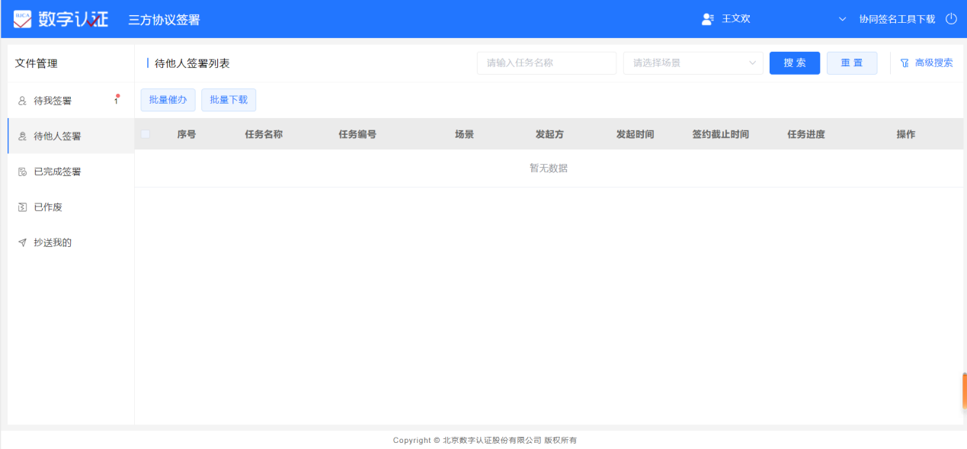

3.4已完成签署
此处展示已完成签署的任务，可对已完成任务进行预览，下载等操作。
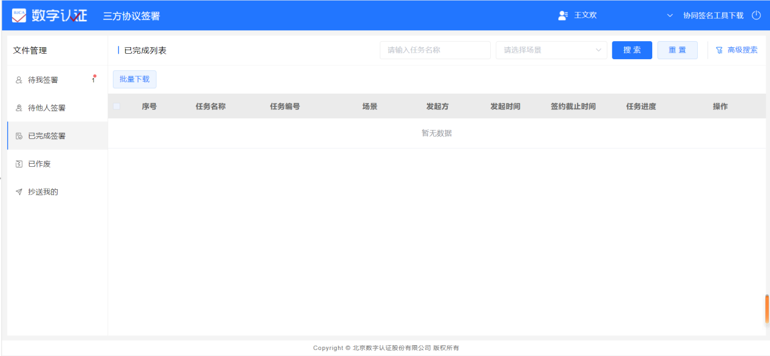

3.5已作废
此处展示已作废的任务。
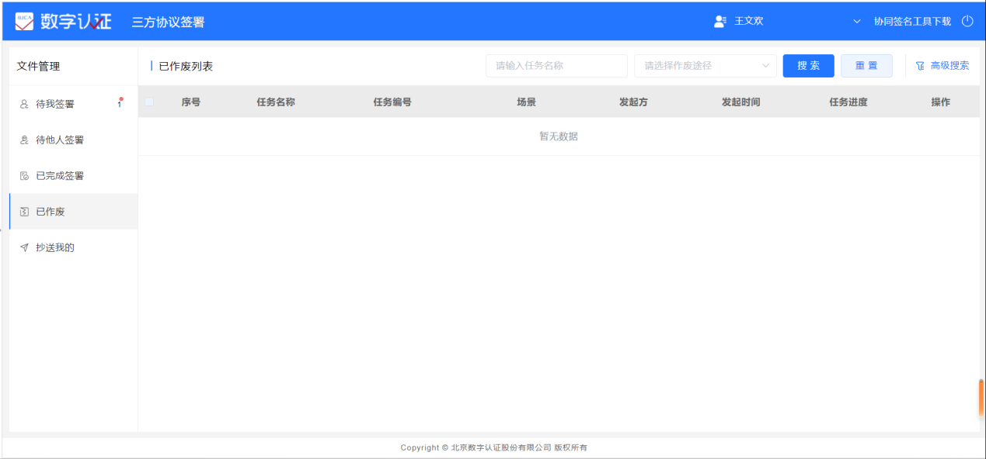

3.6抄送我的
此处展示抄送我的任务。
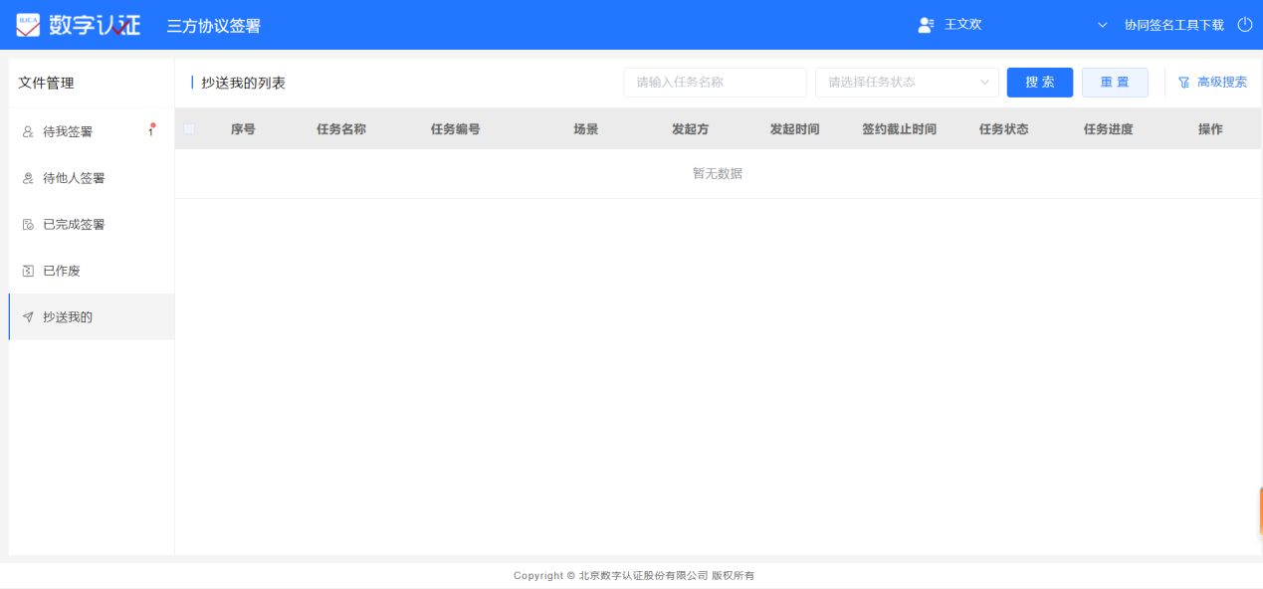

3.7我发起的
当前内部用户切换至组织空间，可查看内部组织发起的任务。
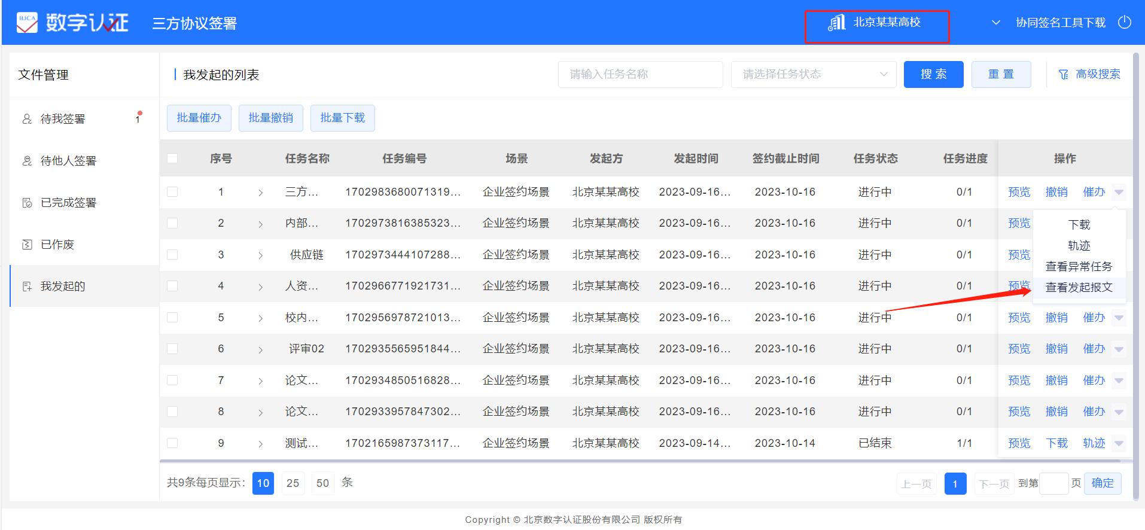

4.签章文件在线验证
适用于已签署完成的签署文件检验真伪场景，支持验证文件是否篡改，是否吊销。进入在线验证入口，在“文件验证”下，点击【上传】，将通过本平台签署完毕的文件进行传输。
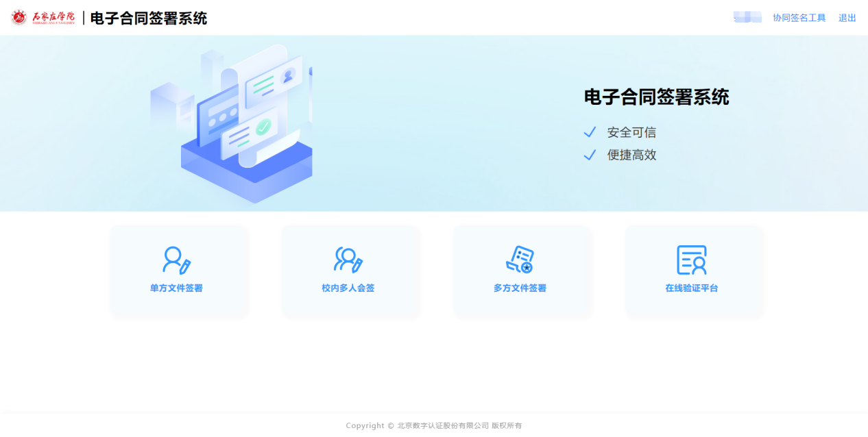
支持验证本平台下签署的文件或该签署文件所使用的证书链已导入系统。
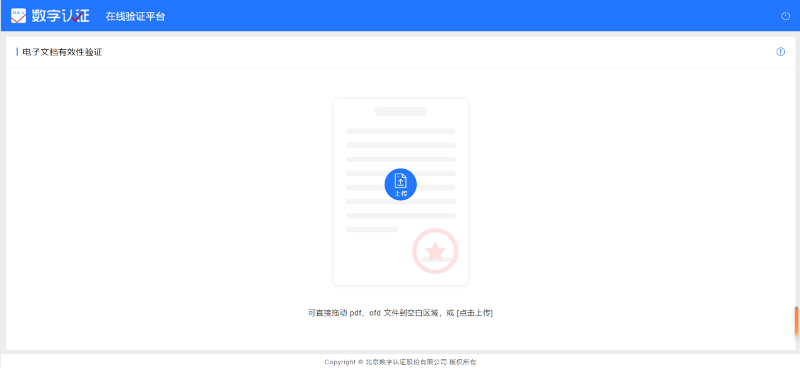
上传完毕后，输入正确的验证码，系统判定该文件的有效性，并将验证信息呈现给用户，如下图所示：
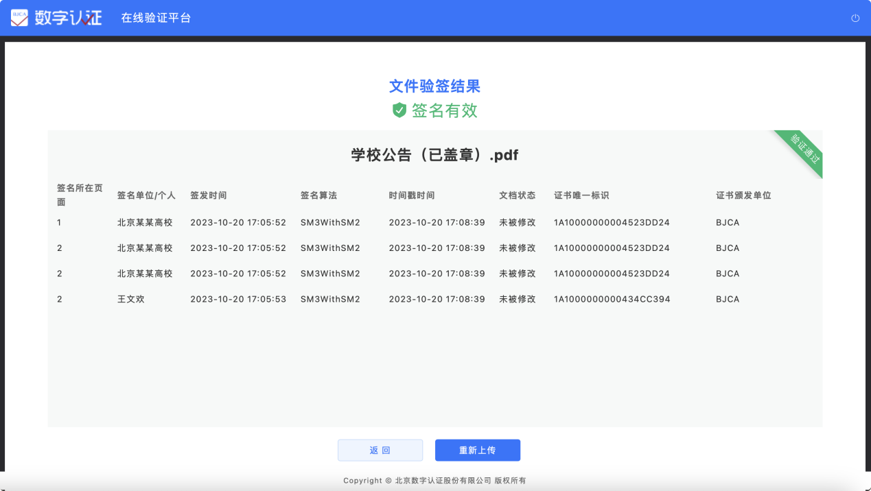

5.常见问题

5.1单位证书授权人新增和变更
默认二级学院部门印章授权给部门院长和书记，行政教辅单位印章授权给部门正职。单位印章需要授权给部门某个人或变更授权人，需拟授权人在【企业微信】-【工作台】-【审批】-【部门用章授信申请】发起申请，部门领导（二级学院为院长，行政教辅部门为正职）审核通过后，来新增或变更电子印章的授权人。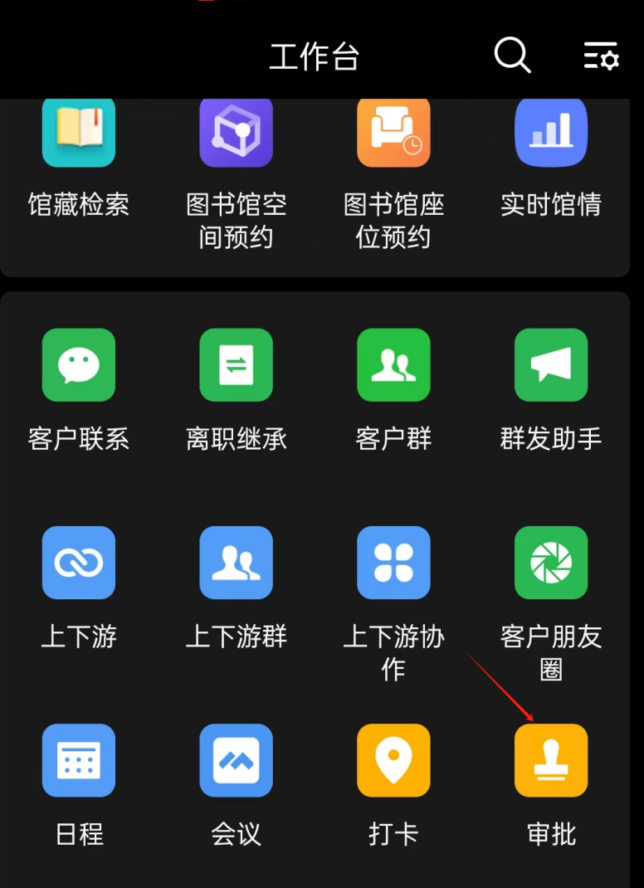
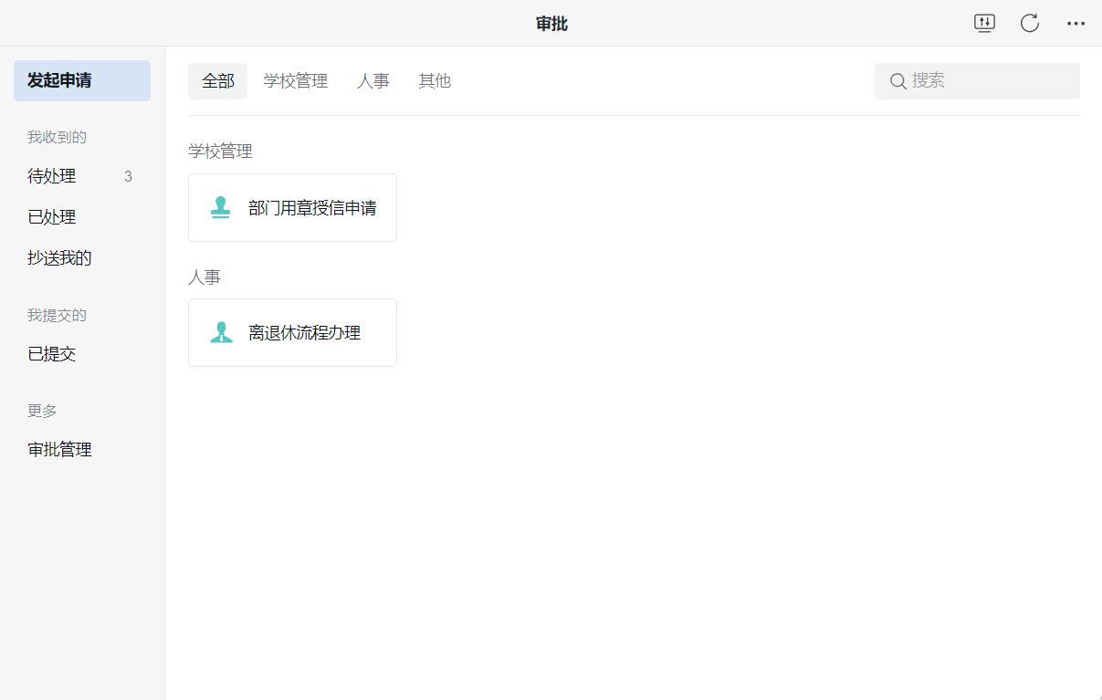

5.2如何上传个人手写签名
用户可以根据需要设置手写签名，PC端打开数智石院-电子签一体化平台-点击右上角自己的姓名，进入个人设置界面，默认有个人制式印章。
点击个人签章，选择个人手写签名，弹出签名设置页面，可以选择微信扫码在线手写完成手写签名设置，也可以选择图片上传方式完成手写签名设置。

6.技术支持
如有问题打66617133或66617425咨询。

